**ĐẠI HỌC BÁCH KHOA HÀ NỘI  
TRƯỜNG CÔNG NGHỆ THÔNG TIN VÀ TRUYỀN THÔNG**



**BÁO CÁO PROJECT III**

**Đề tài: Xây dựng giải pháp Cloud Backup as a Service (BaaS) với Backup Agent**

Giảng viên hướng dẫn TS. Lê Xuân Thành

Sinh viên thực hiện Nguyễn Thanh Hà - 20210298

Mã môn học: IT3943

Mã lớp: 744286

Hà Nội, tháng 1 năm 2025

**MỤC LỤC**

LỜI NÓI ĐẦU 5

Chương 1. Giới thiệu đề tài 6

1.1 Đặt vấn đề 6

1.2 Mục tiêu và phạm vi của đề tài 6

1.2.1 Mục tiêu 6

1.2.2 Phạm vi 7

1.3 Định hướng giải pháp 7

1.3.1 Phân tích hệ thống Backup as a Service 7

1.3.2 Giải pháp kỹ thuật 9

Chương 2. Phân tích thiết kế hệ thống 9

2.1 Khảo sát hiện trạng 9

2.2 Tổng quan chức năng của hệ thống 10

2.2.1 Biểu đồ usecase tổng quan chức năng của hệ thống BaaS 10

2.2.2 Biểu đồ usecase phân rã chức năng quản lý storage repository 11

2.2.3 Biểu đồ usecase phân rã chức năng quản lý lập lịch backup 12

2.2.4 Biểu đồ usecase phân rã chức năng quản lý restore dữ liệu 13

2.2.5 Biểu đồ usecase phân rã chức năng quản lý maintainance 14

2.2.6 Biểu đồ use case phân rã chức năng quản lý người dùng 15

2.2.7 Quy trình nghiệp vụ quản lý backup repository 16

2.2.8 Quy trình nghiệp vụ quản lý lập lịch backup 17

2.2.9 Quy trình nghiệp vụ quản lý restore dữ liệu 18

2.2.10 Quy trình nghiệp vụ quản lý maintainance 19

2.2.11 Quy trình nghiệp vụ quản lý người dùng 20

2.3 Yêu cầu phi chức năng 22

2.3.1 Hiệu năng hệ thống 22

2.3.2 Bảo mật 22

2.3.3 Khả năng mở rộng 22

2.3.4 Tính sẵn sàng và ổn định 22

2.3.5 Khả năng tương thích 23

2.3.6 Khả năng bảo trì 23

2.3.7 Tuân thủ quy định 23

Chương 3. Các công nghệ sử dụng 24

3.1 Khối cơ sở dữ liệu 24

3.1.1 BoltDB 24

3.1.2 Thiết kế CSDL 25

3.2 Khối phần mềm 28

3.2.1 Golang 28

3.2.2 VueJS 29

3.2.3 Visual Studio Code 30

3.2.4 Brevo 31

3.3 Khối lưu trữ dữ liệu 31

3.3.1 MinIO 31

Chương 4. Triển khai hệ thống 32

4.1 Khó khăn 32

4.2 Giải pháp 33

4.3 Triển khai phần mềm 35

4.3.1 Giao diện dashboard 35

4.3.2 Giao diện tạo kho lưu trữ dữ liệu 35

4.3.3 Giao diện lập lịch backup 36

4.3.4 Giao diện giám sát hoạt động 36

4.3.5 Giao diện snapshot 37

4.3.6 Giao diện restore dữ liệu 37

4.3.7 Giao diện maintainance kho lưu trữ 38

4.3.8 Giao diện quản lý logs 38

4.3.9 Giao diện cảnh báo người dùng 39

4.3.10 Giao diện đăng nhập hệ thống 39

4.3.11 Giao diện quản lý người dùng 40

4.3.12 Giao diện thông tin người dùng 40

4.4 Tài nguyên dự án 40

Chương 5. Kết luận và hướng phát triển 41

5.1 Kết luận 41

5.2 Hướng phát triển 41

**DANH MỤC HÌNH ẢNH**

Hình 1: Sơ đồ kiến trúc hệ thống 8

Hình 2: Sơ đồ triển khai phía Client 8

Hình 3: Usecase tổng quan 11

Hình 4: Usecase quản lý storage repository 12

Hình 5: Usecase quản lý lập lịch backup 13

Hình 6: Usecase quản lý restore dữ liệu 14

Hình 7: Usecase quản lý maintainance kho lưu trữ 15

Hình 8: Usecase quản lý người dùng 16

Hình 9: Activity Diagram nghiệp vụ quản lý Storage Repository 17

Hình 10: Activity Diagram nghiệp vụ lập lịch backup 18

Hình 11: Activity Diagram nghiệp vụ restore dữ liệu 19

Hình 12: Activity dỉgram nghiệp vụ quản lý maintainance kho lưu trữ 20

Hình 13: Activity diagram nghiệp vụ quản lý người dùng 21

Hình 14: BoltDB 24

Hình 15: Bảng Users 25

Hình 16: Bảng Backups 26

Hình 17: Bảng Schedules 26

Hình 18: Bảng Restore_Requests 26

Hình 19: Bảng Repositories 27

Hình 20: Bảng Logs 27

Hình 21: ERD Diagram 28

Hình 22: Golang 28

Hình 23: VueJS 29

Hình 24: Visual Studio Code 30

Hình 25: Brevo Mail Service 31

Hình 26: MinIO storage 31

Hình 27: Cây Merkle 33

Hình 28: Retry với Backoff timer 34

Hình 29: Giao diện dashboard 35

Hình 30: Giao diện tạo storage repository 35

Hình 31: Giao diện lập lịch backup 36

Hình 32: Giao diện giám sát quá trình backup/restore 36

Hình 33: Giao diện snapshot dữ liệu 37

Hình 34: Giao diện restore dữ liệu 37

Hình 35: Giao diện maintainance kho lưu trữ tập trung 38

Hình 36: Giao diện quản lý logs 38

Hình 37: Giao diện thư cảnh báo 39

Hình 38: Giao diện đăng nhập hệ thống 39

Hình 39: Giao diện quản lý người dùng 40

Hình 40: Giao diện thông tin người dùng 40

# LỜI NÓI ĐẦU

Trong thời đại công nghệ thông tin phát triển mạnh mẽ, dữ liệu đã và đang trở thành tài sản vô giá đối với các cá nhân, tổ chức và doanh nghiệp. Việc quản lý, lưu trữ và bảo vệ dữ liệu không chỉ đơn thuần là một yêu cầu kỹ thuật mà còn là một yếu tố sống còn đối với sự phát triển bền vững của hệ thống công nghệ thông tin. Tuy nhiên, các sự cố như mất dữ liệu, tấn công mạng, hoặc lỗi phần cứng vẫn thường xuyên xảy ra, đặt ra thách thức lớn trong việc đảm bảo tính toàn vẹn và sẵn sàng của dữ liệu.

Trước những nhu cầu cấp thiết này, **Backup as a Service (BaaS)** đã nổi lên như một giải pháp hiệu quả và tối ưu, mang đến khả năng tự động hóa, linh hoạt và an toàn trong việc sao lưu và khôi phục dữ liệu. Dịch vụ này không chỉ giảm tải khối lượng công việc cho người quản trị hệ thống mà còn giúp tiết kiệm chi phí vận hành, tối ưu hóa nguồn lực, đồng thời đảm bảo dữ liệu luôn được bảo vệ trong mọi tình huống.

Đề tài **"Backup as a Service"** được thực hiện với mục tiêu nghiên cứu, xây dựng và triển khai một hệ thống sao lưu và khôi phục dữ liệu toàn diện. Hệ thống bao gồm các thành phần chính như **Backup Agent**, **Server Backup**, **Storage Repository** và **Backup Browser**, được thiết kế để hoạt động hiệu quả, an toàn và đáp ứng nhu cầu thực tế của các tổ chức và doanh nghiệp. Báo cáo này trình bày chi tiết về quá trình thiết kế và triển khai hệ thống, bao gồm các thành phần hệ thống, kiến trúc hệ thống, cũng như các thách thức đã được khắc phục trong quá trình thực hiện, từ đó làm rõ những lợi ích và ứng dụng mà giải pháp này mang lại.

Mặc dù đã cố gắng hoàn thiện mô hình nhưng không thể tránh khỏi những thiếu hụt về kiến thức và sai sót trong quá trình thực hiện. Em rất mong nhận được những nhận xét thẳng thắn, chi tiết đến từ thầy để tiếp tục hoàn thiện hơn nữa. Cuối cùng, em xin được gửi lời cảm ơn đến thầy **TS. Lê Xuân Thành** đã hướng dẫn em trong suốt quá trình hoàn thiện Project III. Em xin chân thành cảm ơn.

# Chương 1. Giới thiệu đề tài

## 1.1 Đặt vấn đề

Trong thời kỳ chuyển đổi số hiện nay, dữ liệu đã trở thành tài sản cốt lõi của các tổ chức, doanh nghiệp và cá nhân. Sự phụ thuộc vào dữ liệu trong các hoạt động kinh doanh, quản lý và vận hành ngày càng tăng. Tuy nhiên, việc bảo vệ dữ liệu đối mặt với nhiều thách thức nghiêm trọng:

* **Mất mát dữ liệu** do lỗi hệ thống, phần cứng hỏng hóc hoặc sự cố không mong muốn.
* **Nguy cơ an ninh mạng** từ các cuộc tấn công ransomware, malware, hoặc hacker, gây tổn thất lớn cho các doanh nghiệp.
* **Quản lý dữ liệu phức tạp**, đặc biệt trong các môi trường hệ thống phân tán và đa nền tảng.

Những thách thức này đòi hỏi một giải pháp hiệu quả để đảm bảo tính an toàn, khả năng khôi phục và quản lý dữ liệu một cách linh hoạt. Truyền thống, việc xây dựng và vận hành hệ thống sao lưu (backup) thường đòi hỏi chi phí cao, yêu cầu về kỹ thuật phức tạp và khó đáp ứng nhu cầu thay đổi nhanh chóng.

**Backup as a Service (BaaS)** ra đời như một giải pháp dịch vụ sao lưu hiện đại, dựa trên các công nghệ điện toán đám mây và tự động hóa. BaaS cho phép tổ chức và cá nhân dễ dàng thực hiện sao lưu và phục hồi dữ liệu mà không cần đầu tư lớn vào cơ sở hạ tầng hay kỹ năng chuyên sâu. Đề tài "Backup as a Service" tập trung nghiên cứu và triển khai hệ thống BaaS nhằm đáp ứng nhu cầu thực tiễn, đảm bảo dữ liệu luôn được bảo vệ và sẵn sàng trong mọi tình huống.

## 1.2 Mục tiêu và phạm vi của đề tài

### 1.2.1 Mục tiêu

* **Xây dựng hệ thống Backup as a Service (BaaS):**
  + Đảm bảo sao lưu dữ liệu từ các thiết bị đầu cuối (endpoints) đến hệ thống lưu trữ tập trung.
  + Hỗ trợ quản lý và khôi phục dữ liệu thông qua giao diện người dùng trực quan.
* **Đảm bảo các tiêu chí:**
  + **An toàn:** Bảo vệ dữ liệu trong quá trình sao lưu và lưu trữ.
  + **Toàn vẹn:** Đảm bảo dữ liệu không bị thay đổi hoặc mất mát.
  + **Hiệu quả:** Tối ưu hóa tốc độ sao lưu, khả năng lưu trữ và phục hồi.

### 1.2.2 Phạm vi

* **Đối tượng nghiên cứu:**
  + Các mô hình và công nghệ liên quan đến dịch vụ sao lưu dữ liệu như: Backup Agent, Server Backup, Storage Repository.
* **Phạm vi triển khai:**
  + Sao lưu dữ liệu cục bộ (local backups) và từ xa (remote backups).
  + Lưu trữ dữ liệu trên hệ thống tập trung, với khả năng tích hợp dịch vụ cloud (AWS S3, Google Cloud, Microsoft Azure, MinIO, ...).
  + Giao diện quản lý dữ liệu thông qua ứng dụng web.

## 1.3 Định hướng giải pháp

### 1.3.1 Phân tích hệ thống Backup as a Service

Hệ thống sẽ được thiết kế với các thành phần chính sau:

1. **Backup Agent:**
   * Đóng vai trò kết nối giữa các thiết bị cần sao lưu và hệ thống lưu trữ.
   * Thực hiện các tác vụ như sao lưu dữ liệu, nén và truyền tải dữ liệu.
2. **Server Backup:**
   * Quản lý metadata liên quan đến dữ liệu backup (ví dụ: thời gian, dung lượng, vị trí lưu trữ).
   * Điều phối các tác vụ sao lưu và khôi phục.
3. **Storage Repository:**
   * Lưu trữ dữ liệu đã được sao lưu với khả năng mở rộng linh hoạt.
   * Áp dụng cơ chế nén và mã hóa dữ liệu để tối ưu không gian và đảm bảo bảo mật.
4. **Backup Browser:**
   * Giao diện người dùng trực quan, cho phép theo dõi, quản lý và khôi phục dữ liệu.
   * Hỗ trợ lập lịch backup tự động và thông báo tình trạng hệ thống.

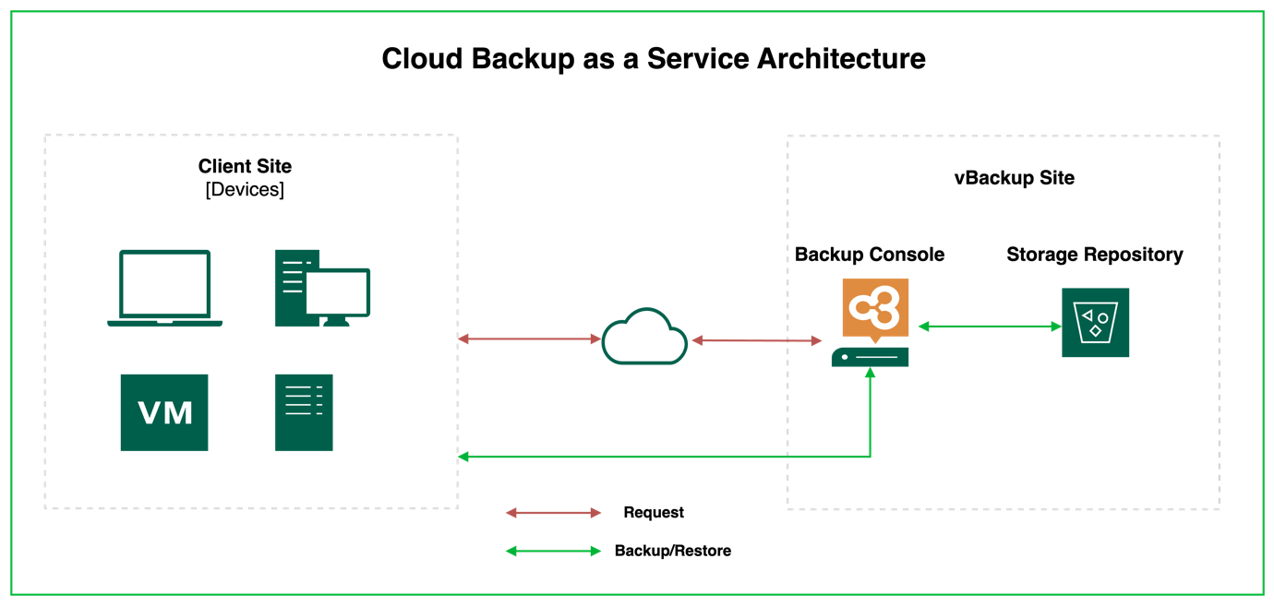

Hình 1: Sơ đồ kiến trúc hệ thống

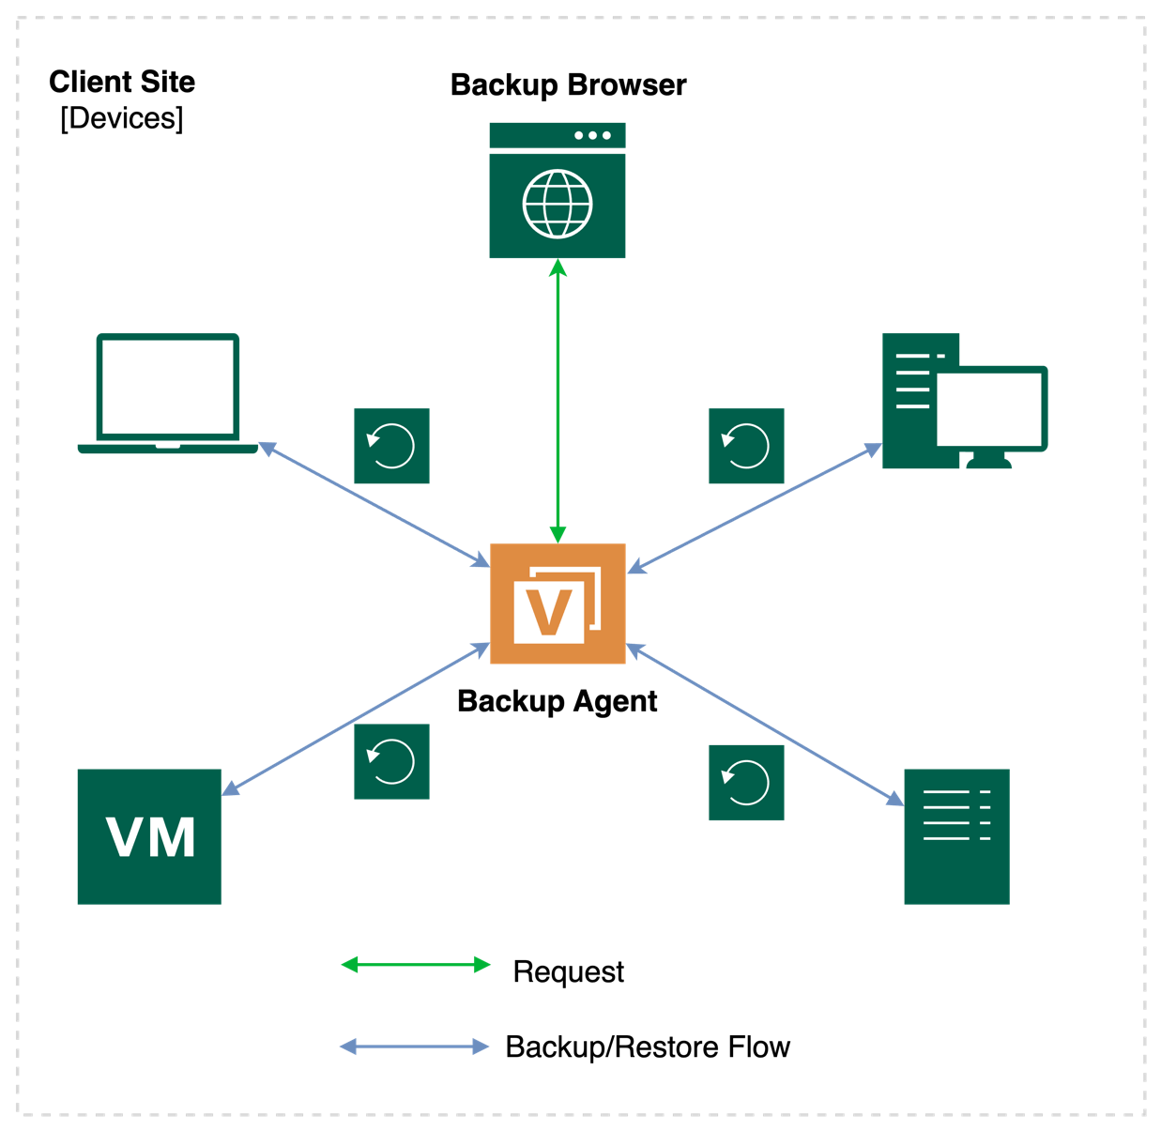

Hình 2: Sơ đồ triển khai phía Client

### 1.3.2 Giải pháp kỹ thuật

* **Ứng dụng công nghệ:**
  + Sử dụng **REST API** để xây dựng hệ thống tương tác giữa các thành phần.
  + Tích hợp các công cụ mã hóa dữ liệu AES để bảo vệ dữ liệu trong quá trình truyền tải.
  + Sử dụng mô hình lưu trữ tập trung hoặc tích hợp dịch vụ lưu trữ đám mây.
* **Tối ưu hóa:**
  + Tăng tốc độ truyền tải dữ liệu bằng thuật toán nén.
  + Xây dựng cơ chế kiểm tra và khôi phục dữ liệu hiệu quả (checksum, versioning).

# Chương 2. Phân tích thiết kế hệ thống

## 2.1 Khảo sát hiện trạng

Hiện nay, các tổ chức và doanh nghiệp đều nhận thức được tầm quan trọng của việc sao lưu và bảo vệ dữ liệu. Tuy nhiên, việc triển khai hệ thống backup thường gặp phải những hạn chế:

1. **Hạn chế về cơ sở hạ tầng:**
   * Nhiều tổ chức sử dụng các hệ thống backup truyền thống với chi phí đầu tư lớn, khó mở rộng.
   * Việc quản lý dữ liệu phân tán gặp nhiều khó khăn, đặc biệt khi làm việc trên nhiều nền tảng hoặc môi trường khác nhau.
2. **Hạn chế về tính năng:**
   * Một số hệ thống backup không hỗ trợ tự động hóa hoặc lập lịch sao lưu linh hoạt.
   * Quá trình khôi phục dữ liệu thường phức tạp và mất nhiều thời gian.
3. **Hạn chế về bảo mật:**
   * Các hệ thống backup truyền thống không đảm bảo mã hóa dữ liệu, dễ bị tấn công trong quá trình truyền tải.
   * Chưa có cơ chế giám sát và cảnh báo về tình trạng backup.

Trước những vấn đề này, hệ thống **Backup as a Service (BaaS)** được đề xuất nhằm cung cấp một giải pháp hiệu quả, linh hoạt và an toàn hơn, tận dụng công nghệ hiện đại để giải quyết các hạn chế hiện tại.

## 2.2 Tổng quan chức năng của hệ thống

Hệ thống BaaS được thiết kế với các chức năng chính sau:

1. **Quản lý storage repository:** Quản lý không gian lưu trữ dữ liệu backup, bao gồm tạo, xóa và giám sát trạng thái của các repository.
2. **Quản lý lập lịch backup:** Cho phép người dùng thiết lập lịch backup tự động theo thời gian cụ thể, hỗ trợ backup theo tuần, ngày, giờ.
3. **Quản lý restore dữ liệu:** Hỗ trợ khôi phục dữ liệu từ các bản backup đã lưu, đảm bảo tính toàn vẹn và chính xác.
4. **Quản lý maintainance:** Theo dõi và bảo trì hệ thống backup, bao gồm việc kiểm tra trạng thái, gửi thông báo cảnh báo khi xảy ra sự cố.
5. **Quản lý người dùng:** Cung cấp chức năng xác thực và phân quyền để đảm bảo chỉ người được cấp phép mới có thể truy cập và quản lý hệ thống.

### 2.2.1 Biểu đồ usecase tổng quan chức năng của hệ thống BaaS

Biểu đồ tổng quan chức năng hệ thống mô tả các vai trò chính:

* **Administrator:** Quản lý hệ thống, quản lý người dùng và thực hiện bảo trì.
* **User:** Sử dụng hệ thống để cấu hình storage repository, tạo lịch backup, khôi phục dữ liệu, và quản lý cá nhân.

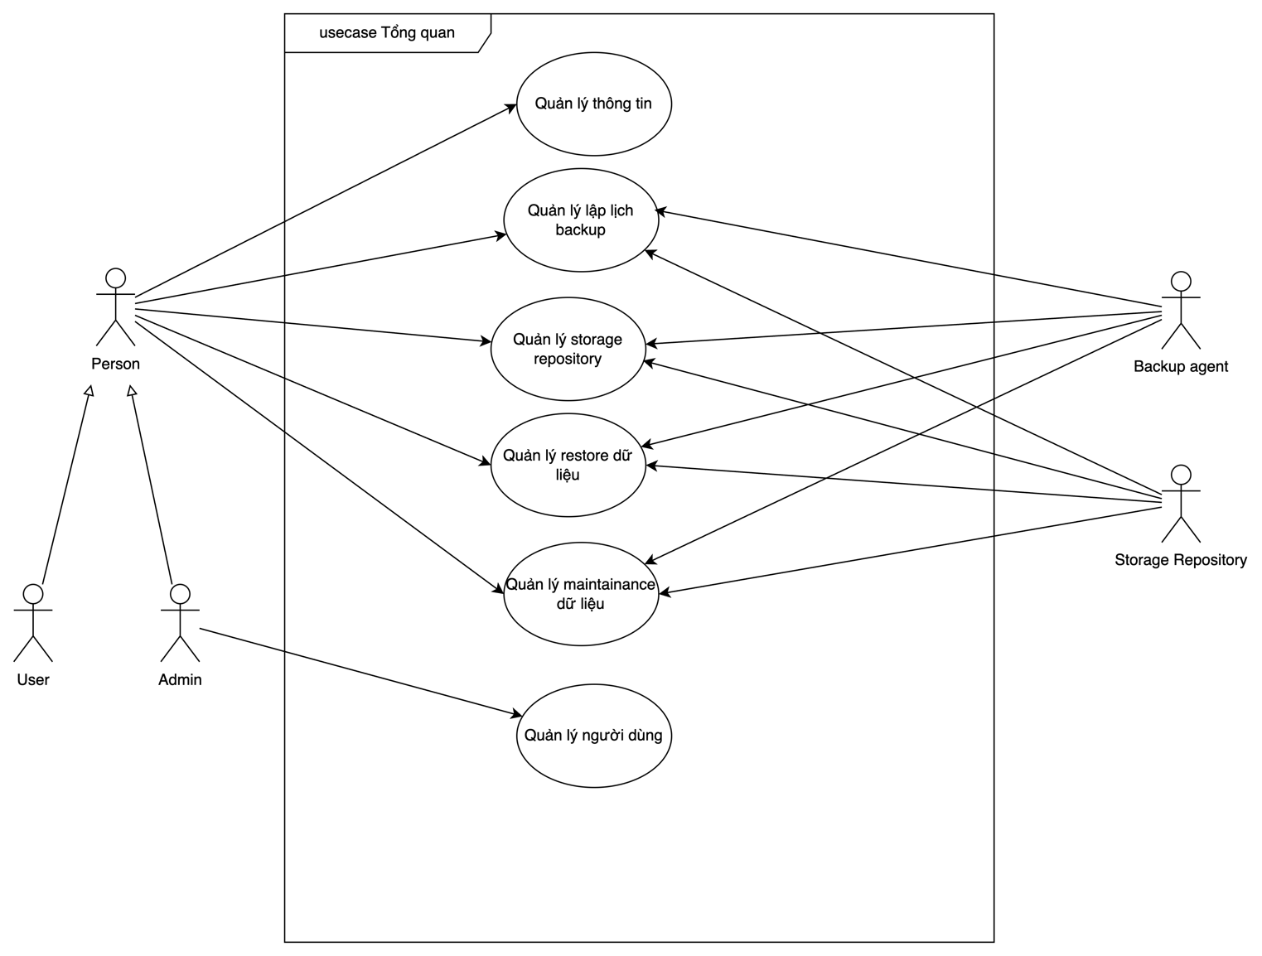

Hình 3: Usecase tổng quan

### 2.2.2 Biểu đồ usecase phân rã chức năng quản lý storage repository

Chức năng quản lý storage repository bao gồm:

1. **Tạo mới repository.**
2. **Cập nhật repository.**
3. **Xóa repository.**
4. **Giám sát trạng thái repository (kết nối, dung lượng, hiệu suất).**

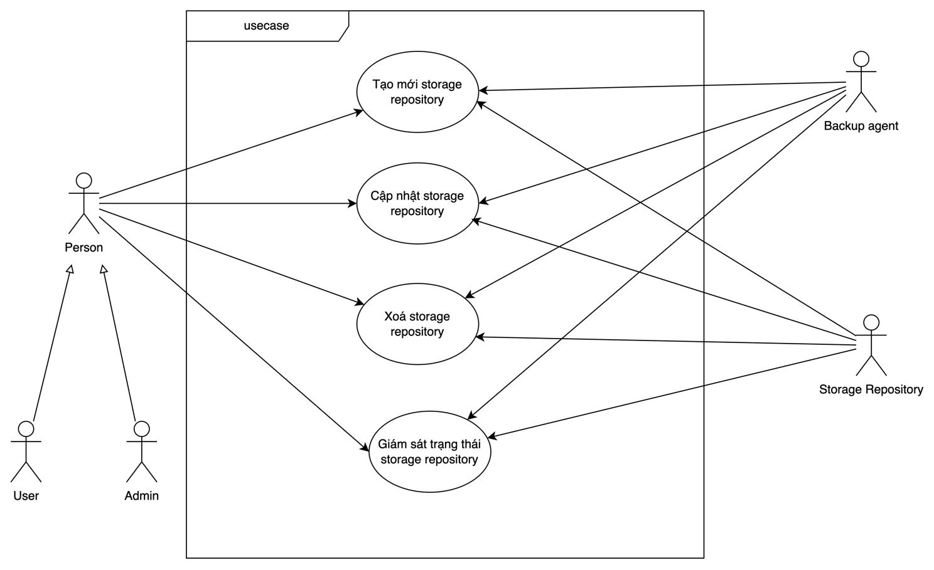

Hình 4: Usecase quản lý storage repository

### 2.2.3 Biểu đồ usecase phân rã chức năng quản lý lập lịch backup

Chức năng quản lý lập lịch backup bao gồm:

1. **Tạo lịch backup.**
2. **Cập nhật lịch backup.**
3. **Xóa lịch backup.**
4. **Xem danh sách các lịch backup.**
5. **Backup dữ liệu thủ công**

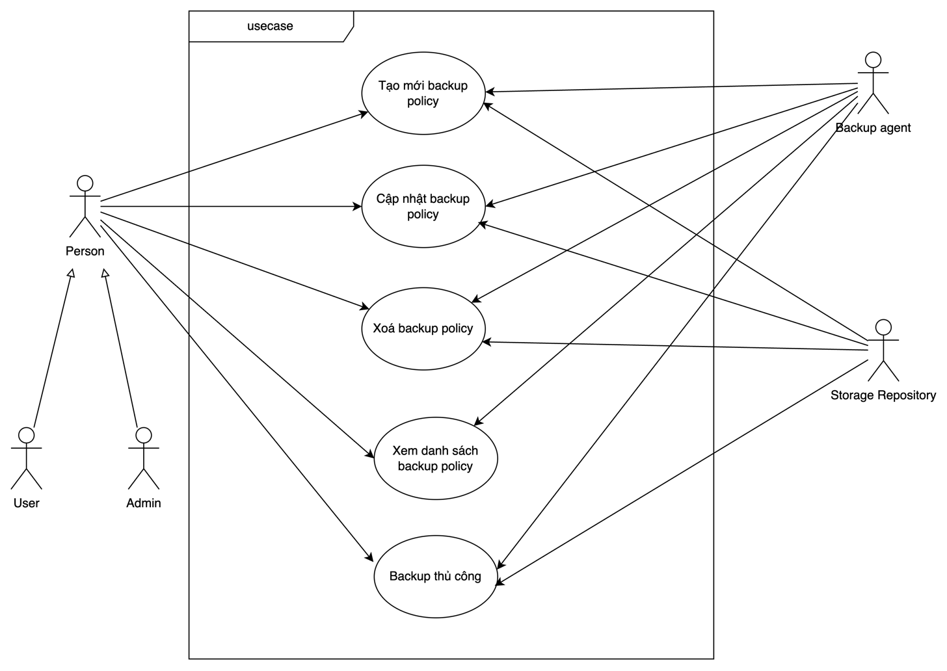

Hình 5: Usecase quản lý lập lịch backup

### 2.2.4 Biểu đồ usecase phân rã chức năng quản lý restore dữ liệu

Chức năng quản lý restore dữ liệu bao gồm:

1. **Chọn bản backup để khôi phục.**
2. **Kiểm tra tính toàn vẹn dữ liệu trước khi khôi phục.**
3. **Thực hiện quá trình khôi phục dữ liệu.**
4. **Theo dõi trạng thái khôi phục.**

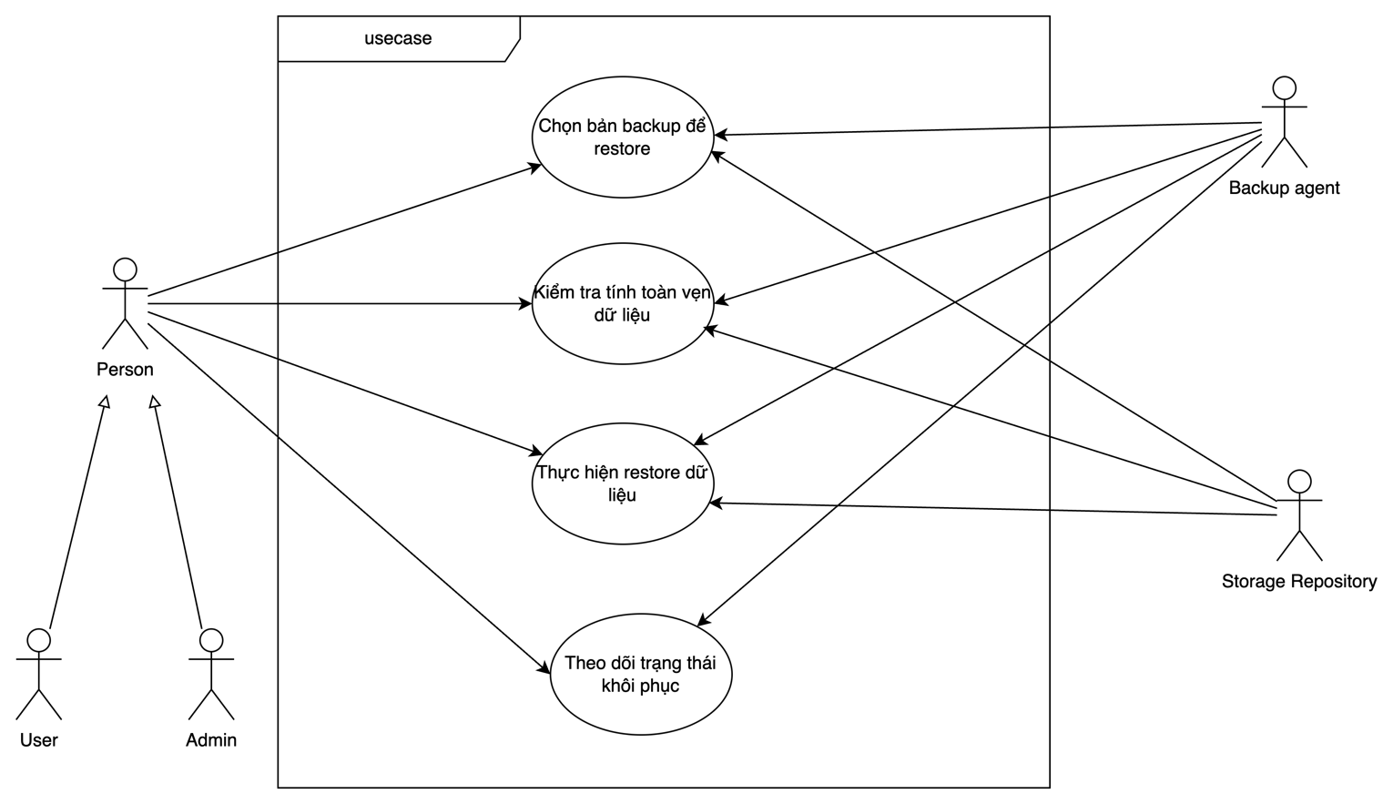

Hình 6: Usecase quản lý restore dữ liệu

### 2.2.5 Biểu đồ usecase phân rã chức năng quản lý maintainance

Chức năng quản lý bảo trì hệ thống bao gồm:

1. **Kiểm tra trạng thái của storage repo.**
2. **Xây dựng lại index file.**
3. **Cập nhật phần mềm hệ thống.**
4. **Xóa các dữ liệu không cần thiết để giải phóng dung lượng.**

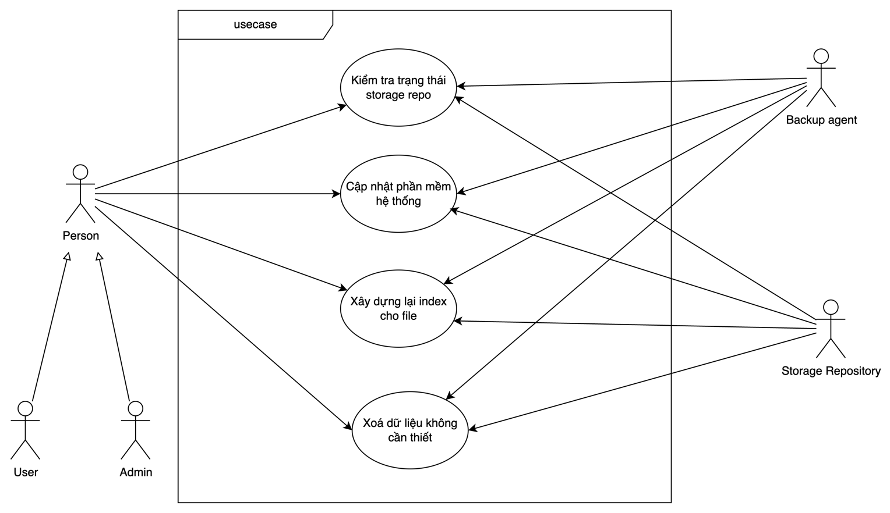

Hình 7: Usecase quản lý maintainance kho lưu trữ

### 2.2.6 Biểu đồ use case phân rã chức năng quản lý người dùng

Chức năng quản lý người dùng bao gồm:

1. **Đăng ký tài khoản.**
2. **Đăng nhập và xác thực.**
3. **Thay đổi thông tin người dùng.**
4. **Xóa hoặc vô hiệu hóa tài khoản.**

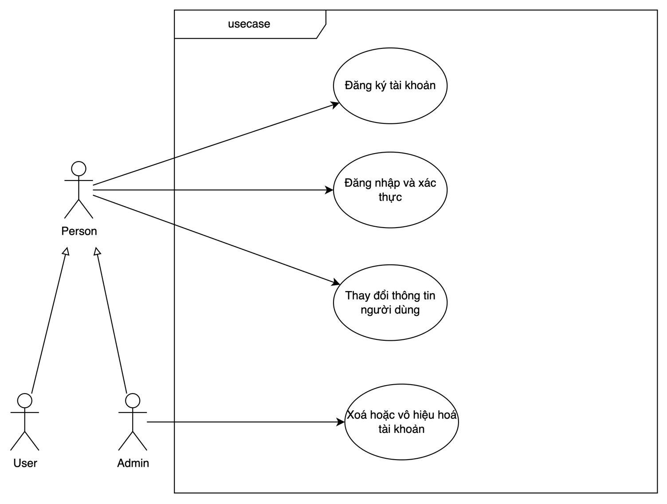

Hình 8: Usecase quản lý người dùng

### 2.2.7 Quy trình nghiệp vụ quản lý backup repository

**Mô tả:**  
Quy trình quản lý backup repository bao gồm các bước tạo, cập nhật, xóa và giám sát trạng thái repository.

**Chi tiết:**

1. Người dùng chọn chức năng quản lý repository.
2. Người dùng lựa chọn thao tác: tạo mới, cập nhật thông tin, xóa repository hoặc giám sát trạng thái.
3. Thao tác tương ứng được thực thi và hệ thống trả về kết quả.

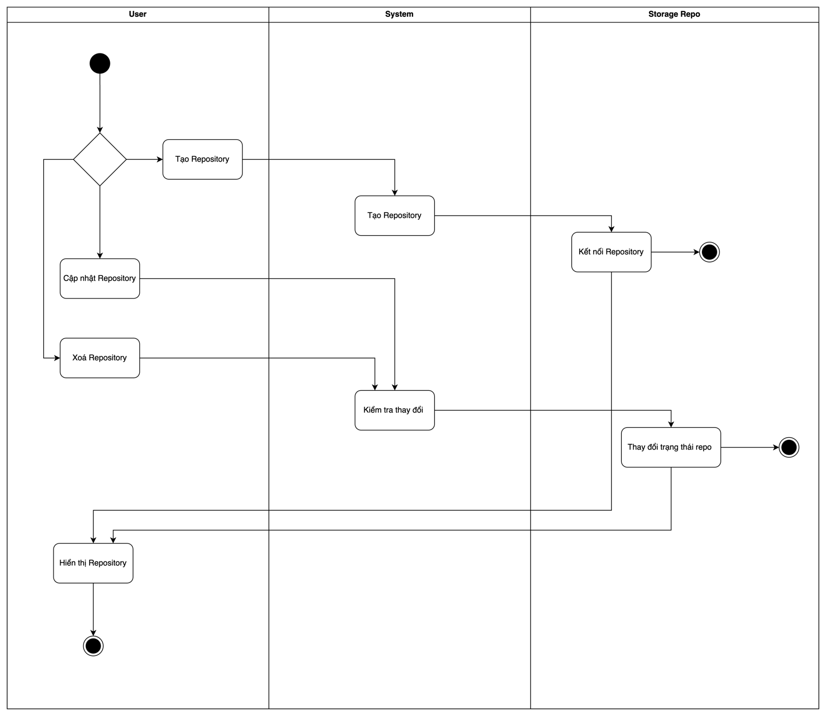

Hình 9: Activity Diagram nghiệp vụ quản lý Storage Repository

### 2.2.8 Quy trình nghiệp vụ quản lý lập lịch backup

**Mô tả:**  
Quy trình này mô tả cách thiết lập, cập nhật, xóa và xem danh sách lịch backup.

**Chi tiết:**

1. Người dùng truy cập chức năng quản lý lập lịch backup.
2. Lựa chọn các thao tác như tạo, cập nhật, xóa hoặc xem danh sách lịch backup.
3. Hệ thống thực thi và hiển thị kết quả thao tác.

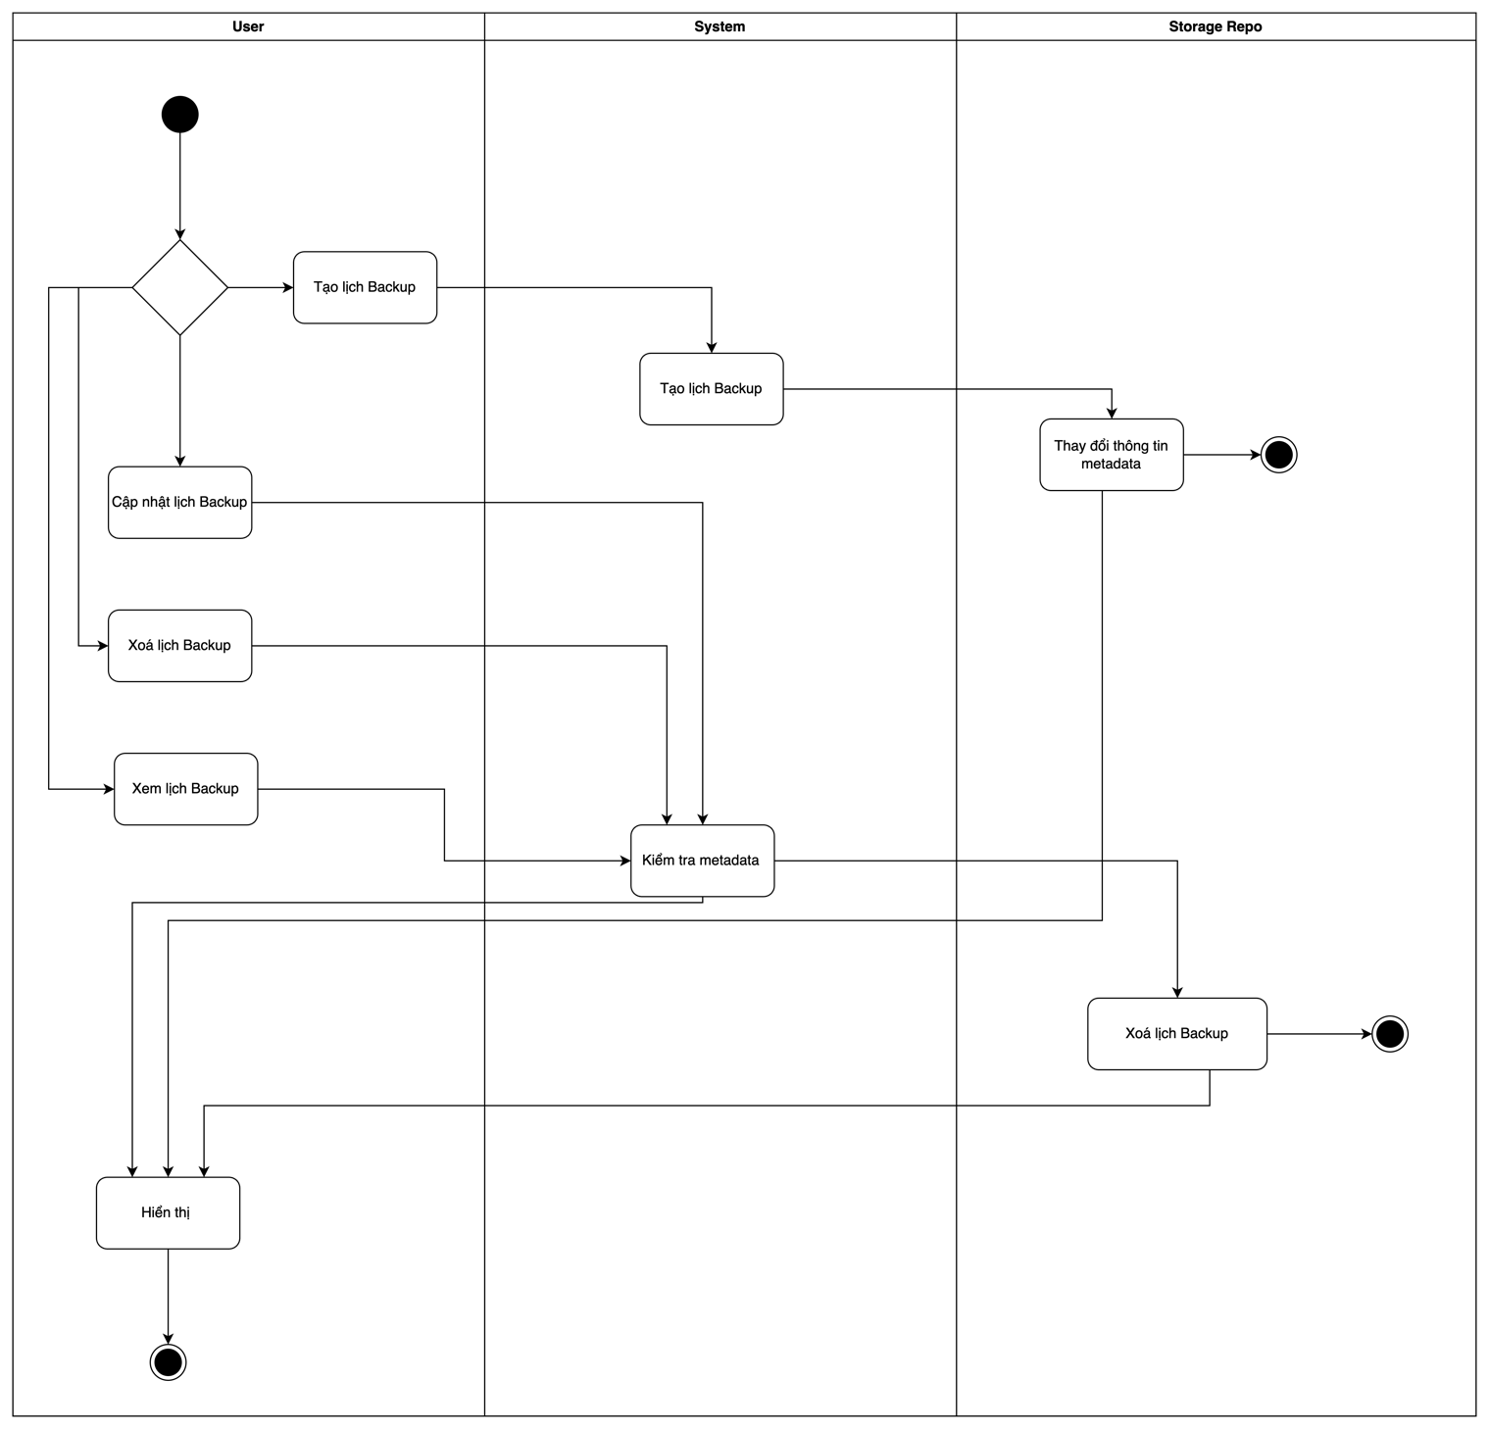

Hình 10: Activity Diagram nghiệp vụ lập lịch backup

### 2.2.9 Quy trình nghiệp vụ quản lý restore dữ liệu

**Mô tả:**  
Quy trình này đảm bảo dữ liệu được khôi phục từ bản backup một cách an toàn và toàn vẹn.

**Chi tiết:**

1. Người dùng chọn bản backup từ danh sách đã lưu.
2. Hệ thống kiểm tra tính toàn vẹn của dữ liệu.
3. Người dùng xác nhận khôi phục dữ liệu.
4. Quá trình restore được thực hiện, trạng thái sẽ được cập nhật trong hệ thống.

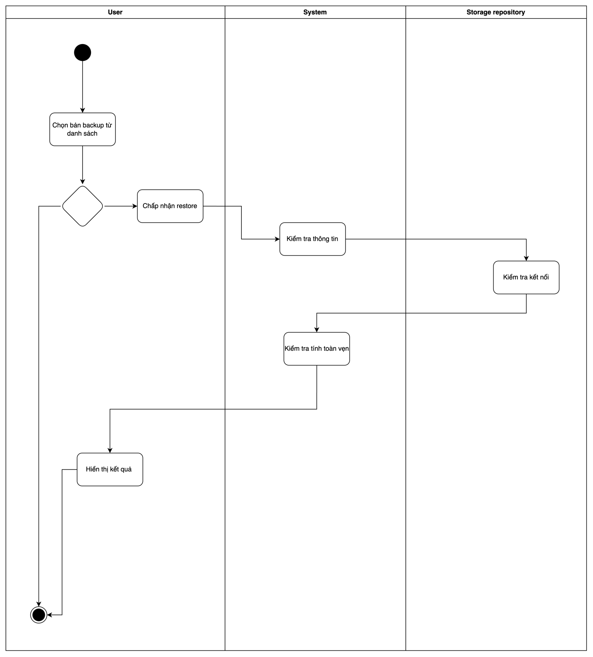

Hình 11: Activity Diagram nghiệp vụ restore dữ liệu

### 2.2.10 Quy trình nghiệp vụ quản lý maintainance

**Mô tả:**  
Quy trình bảo trì đảm bảo hệ thống backup hoạt động ổn định, gửi thông báo khi có sự cố và quản lý hiệu quả dung lượng lưu trữ.

**Chi tiết:**

1. Người dùng chọn chức năng bảo trì hệ thống.
2. Lựa chọn các thao tác như kiểm tra trạng thái, cập nhật phần mềm, hoặc xóa các dữ liệu không cần thiết.
3. Hệ thống thực thi và ghi nhận kết quả.

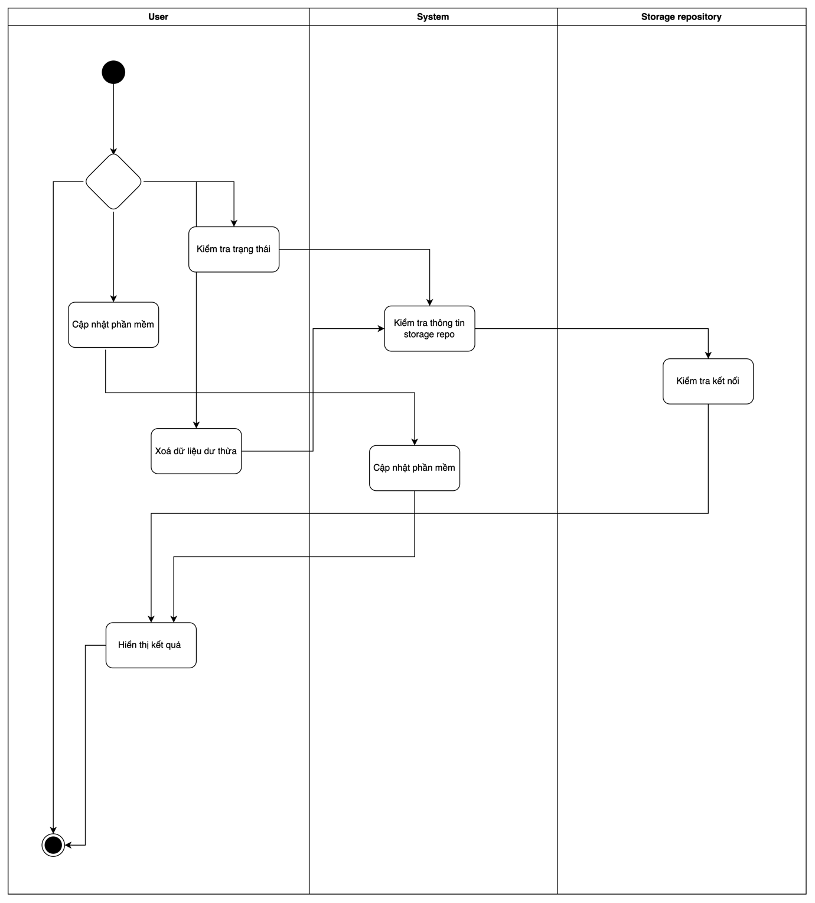

Hình 12: Activity dỉgram nghiệp vụ quản lý maintainance kho lưu trữ

### 2.2.11 Quy trình nghiệp vụ quản lý người dùng

**Mô tả:**  
Quy trình quản lý người dùng bao gồm đăng ký, đăng nhập, thay đổi thông tin và xóa hoặc vô hiệu hóa tài khoản.

**Chi tiết:**

1. Người dùng chọn chức năng quản lý tài khoản.
2. Hệ thống cung cấp các tùy chọn: đăng ký, đăng nhập, thay đổi thông tin, hoặc xóa/vô hiệu hóa tài khoản.
3. Người dùng thực hiện thao tác và hệ thống xử lý tương ứng.

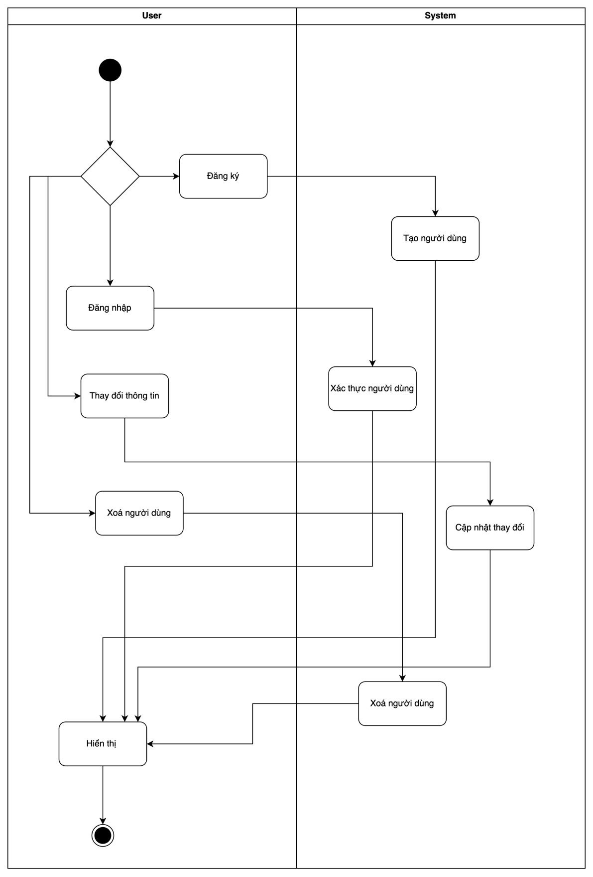

Hình 13: Activity diagram nghiệp vụ quản lý người dùng

## 2.3 Yêu cầu phi chức năng

Để đảm bảo hệ thống **Backup as a Service (BaaS)** hoạt động hiệu quả, ngoài các yêu cầu chức năng, các yêu cầu phi chức năng cần được xác định rõ ràng. Những yêu cầu này tập trung vào các tiêu chí hiệu suất, bảo mật, khả năng mở rộng và tính ổn định của hệ thống, cụ thể như sau:

### 2.3.1 Hiệu năng hệ thống

* **Thời gian thực thi**: Hệ thống phải đảm bảo thời gian thực thi nhanh chóng trong các tác vụ như backup, restore dữ liệu và quản lý metadata. Thời gian tối đa để hoàn thành một tác vụ backup không được vượt quá 30 phút đối với dữ liệu có dung lượng 100GB.
* **Khả năng xử lý đồng thời**: Hệ thống cần hỗ trợ tối thiểu 50 yêu cầu backup/restore đồng thời mà không làm giảm hiệu suất chung.
* **Tốc độ truy xuất**: Đảm bảo tốc độ đọc/ghi vào **Storage Repository** không thấp hơn 500MB/s khi hoạt động trên cơ sở hạ tầng tiêu chuẩn.

### 2.3.2 Bảo mật

* **Xác thực và phân quyền**: Hệ thống phải cung cấp cơ chế xác thực chặt chẽ và phân quyền chi tiết, đảm bảo chỉ những người dùng có quyền mới có thể thực hiện các thao tác quan trọng.
* **Mã hóa dữ liệu**: Tất cả dữ liệu được lưu trữ và truyền tải phải được mã hóa bằng các thuật toán bảo mật tiên tiến như AES-256.
* **Kiểm tra nhật ký**: Hệ thống phải lưu trữ đầy đủ các nhật ký hoạt động (audit logs) để dễ dàng kiểm tra và phát hiện các hành vi bất thường.
* **Đảm bảo tính toàn vẹn**: Dữ liệu backup phải được kiểm tra tính toàn vẹn sau mỗi lần lưu trữ để phát hiện và ngăn ngừa mất mát hoặc hỏng dữ liệu.

### 2.3.3 Khả năng mở rộng

* **Mở rộng lưu trữ**: Hệ thống cần hỗ trợ mở rộng dung lượng **Storage Repository** một cách linh hoạt, cho phép tích hợp thêm các giải pháp lưu trữ như NAS, SAN, hoặc cloud storage (AWS S3, Google Cloud Storage).
* **Mở rộng xử lý**: Kiến trúc hệ thống phải cho phép thêm các node xử lý (agent hoặc server backup) mà không ảnh hưởng đến hoạt động hiện tại.
* **Hỗ trợ đa nền tảng**: Hệ thống phải có khả năng hoạt động trên nhiều hệ điều hành khác nhau, bao gồm Windows, Linux, và macOS.

### 2.3.4 Tính sẵn sàng và ổn định

* **Tính sẵn sàng cao**: Hệ thống phải đảm bảo thời gian uptime tối thiểu là 99.9%, tránh tối đa thời gian ngừng hoạt động (downtime) trong các tình huống bảo trì hoặc sự cố.
* **Khôi phục khi xảy ra lỗi**: Cung cấp cơ chế tự động khôi phục (failover) khi một thành phần trong hệ thống gặp sự cố, đảm bảo dịch vụ không bị gián đoạn.
* **Sao lưu dự phòng**: Metadata và cấu hình hệ thống cần được sao lưu định kỳ để đảm bảo khôi phục nhanh chóng trong trường hợp sự cố nghiêm trọng.

### 2.3.5 Khả năng tương thích

* **Tương thích hệ thống**: Hệ thống cần hỗ trợ tích hợp với các công cụ quản lý hiện có như Ansible, Kubernetes, hoặc các nền tảng quản lý tập trung khác.
* **Hỗ trợ giao thức**: Cung cấp hỗ trợ cho các giao thức phổ biến như FTP, SFTP, SMB, NFS, và REST API để đảm bảo tương thích với nhiều hệ thống lưu trữ và thiết bị khác nhau.
* **Giao diện người dùng**: Giao diện phải tương thích trên các trình duyệt phổ biến như Chrome, Firefox, Safari và các thiết bị di động.

### 2.3.6 Khả năng bảo trì

* **Công cụ giám sát**: Hệ thống phải tích hợp các công cụ giám sát tự động (ví dụ: Prometheus, Grafana) để theo dõi hiệu suất và sức khỏe của các thành phần trong hệ thống.
* **Cập nhật linh hoạt**: Hệ thống cần hỗ trợ cập nhật phần mềm mà không làm gián đoạn các hoạt động đang diễn ra.
* **Tài liệu hướng dẫn**: Cung cấp đầy đủ tài liệu hướng dẫn cài đặt, vận hành và bảo trì cho cả người dùng và quản trị viên.

### 2.3.7 Tuân thủ quy định

* **Quy định bảo mật dữ liệu**: Hệ thống cần tuân thủ các tiêu chuẩn bảo mật dữ liệu quốc tế như GDPR (General Data Protection Regulation) hoặc ISO/IEC 27001.
* **Sao lưu dài hạn**: Hỗ trợ các chính sách lưu trữ lâu dài, đáp ứng các yêu cầu pháp lý về việc giữ dữ liệu.

# Chương 3. Các công nghệ sử dụng

Trong quá trình triển khai và xây dựng hệ thống **Backup as a Service (BaaS)**, các công nghệ tiên tiến và phù hợp được lựa chọn nhằm đảm bảo hiệu quả, tính ổn định và khả năng mở rộng của hệ thống. Chương này trình bày chi tiết các công nghệ được sử dụng, bao gồm các khối cơ sở dữ liệu, khối phần mềm, và khối lưu trữ dữ liệu.

## 3.1 Khối cơ sở dữ liệu

Cơ sở dữ liệu đóng vai trò quan trọng trong việc lưu trữ metadata, thông tin người dùng, lịch backup, và trạng thái của hệ thống. Để tối ưu hóa hiệu năng và đơn giản hóa triển khai, hệ thống sử dụng cơ sở dữ liệu **BoltDB**.

### 3.1.1 BoltDB



Hình 14: BoltDB

* **BoltDB** là một cơ sở dữ liệu NoSQL dạng key-value được viết bằng ngôn ngữ Golang. Nó được thiết kế để hoạt động nhẹ nhàng, hiệu năng cao và không yêu cầu phụ thuộc vào dịch vụ bên ngoài.
* **Ưu điểm của BoltDB**:
  + Dễ dàng tích hợp với các ứng dụng viết bằng Golang.
  + Tính ổn định cao, hỗ trợ giao dịch ACID.
  + Đơn giản hóa triển khai, không cần chạy dịch vụ cơ sở dữ liệu riêng lẻ.
  + Tối ưu cho ứng dụng đơn máy chủ.
* **Ứng dụng trong hệ thống**: BoltDB được sử dụng để lưu trữ các thông tin như:
  + Metadata của các bản sao lưu.
  + Lịch sử backup/restore.
  + Quản lý người dùng và phân quyền.

### 3.1.2 Thiết kế CSDL

#### 3.1.2.1 Mô hình tổng quan cơ sở dữ liệu

Hệ thống cơ sở dữ liệu được thiết kế theo dạng quan hệ để đảm bảo tính tổ chức và dễ dàng mở rộng. Các bảng chính bao gồm:

1. **Users**: Quản lý thông tin người dùng.
2. **Backups**: Lưu trữ metadata của các bản sao lưu.
3. **Schedules**: Quản lý lịch backup của người dùng.
4. **Restore_Requests**: Quản lý yêu cầu phục hồi dữ liệu.
5. **Repositories**: Quản lý kho lưu trữ (storage repository).
6. **Logs**: Ghi lại lịch sử hoạt động của hệ thống.

#### 3.1.2.2 Chi tiết các bảng

##### 3.1.2.2.1 Bảng **Users**

* **Mục đích**: Lưu trữ thông tin người dùng.
* **Thuộc tính**:

| **Tên cột** | **Kiểu dữ liệu** | **Ràng buộc** |
| --- | --- | --- |
| user_id | INT | PRIMARY KEY, AUTO_INCREMENT |
| username | VARCHAR(50) | UNIQUE, NOT NULL |
| password | VARCHAR(255) | NOT NULL |
| email | VARCHAR(100) | UNIQUE, NOT NULL |
| role | ENUM('admin', 'user') | DEFAULT 'user' |
| created_at | TIMESTAMP | DEFAULT CURRENT_TIMESTAMP |

Hình 15: Bảng Users

##### 3.1.2.2.2 Bảng **Backups**

* **Mục đích**: Lưu trữ metadata của các bản sao lưu.
* **Thuộc tính**:

| **Tên cột** | **Kiểu dữ liệu** | **Ràng buộc** |
| --- | --- | --- |
| backup_id | INT | PRIMARY KEY, AUTO_INCREMENT |
| user_id | INT | FOREIGN KEY (Users.user_id) |
| repository_id | INT | FOREIGN KEY (Repositories.repository_id) |
| file_name | VARCHAR(255) | NOT NULL |
| file_size | BIGINT | NOT NULL |
| status | ENUM('pending', 'completed', 'failed') | NOT NULL |
| created_at | TIMESTAMP | DEFAULT CURRENT_TIMESTAMP |

Hình 16: Bảng Backups

##### 3.1.2.2.3 Bảng **Schedules**

* **Mục đích**: Quản lý lịch backup.
* **Thuộc tính**:

| **Tên cột** | **Kiểu dữ liệu** | **Ràng buộc** |
| --- | --- | --- |
| schedule_id | INT | PRIMARY KEY, AUTO_INCREMENT |
| user_id | INT | FOREIGN KEY (Users.user_id) |
| cron_pattern | VARCHAR(100) | NOT NULL |
| repository_id | INT | FOREIGN KEY (Repositories.repository_id) |
| status | ENUM('active', 'inactive') | DEFAULT 'active' |
| created_at | TIMESTAMP | DEFAULT CURRENT_TIMESTAMP |

Hình 17: Bảng Schedules

##### 3.1.2.2.4 Bảng **Restore_Requests**

* **Mục đích**: Quản lý yêu cầu phục hồi dữ liệu.
* **Thuộc tính**:

| **Tên cột** | **Kiểu dữ liệu** | **Ràng buộc** |
| --- | --- | --- |
| request_id | INT | PRIMARY KEY, AUTO_INCREMENT |
| user_id | INT | FOREIGN KEY (Users.user_id) |
| backup_id | INT | FOREIGN KEY (Backups.backup_id) |
| status | ENUM('pending', 'completed', 'failed') | NOT NULL |
| requested_at | TIMESTAMP | DEFAULT CURRENT_TIMESTAMP |

Hình 18: Bảng Restore_Requests

##### 3.1.2.2.5 Bảng **Repositories**

* **Mục đích**: Quản lý thông tin các kho lưu trữ.
* **Thuộc tính**:

| **Tên cột** | **Kiểu dữ liệu** | **Ràng buộc** |
| --- | --- | --- |
| repository_id | INT | PRIMARY KEY, AUTO_INCREMENT |
| name | VARCHAR(100) | NOT NULL |
| path | VARCHAR(255) | NOT NULL |
| type | ENUM('local', 'cloud') | NOT NULL |
| status | ENUM('available', 'unavailable') | DEFAULT 'available' |
| created_at | TIMESTAMP | DEFAULT CURRENT_TIMESTAMP |

Hình 19: Bảng Repositories

##### 3.1.2.2.6 Bảng **Logs**

* **Mục đích**: Lưu lịch sử các hoạt động của hệ thống.
* **Thuộc tính**:

| **Tên cột** | **Kiểu dữ liệu** | **Ràng buộc** |
| --- | --- | --- |
| log_id | INT | PRIMARY KEY, AUTO_INCREMENT |
| user_id | INT | FOREIGN KEY (Users.user_id) |
| action | VARCHAR(255) | NOT NULL |
| timestamp | TIMESTAMP | DEFAULT CURRENT_TIMESTAMP |

Hình 20: Bảng Logs

#### 3.1.2.3 Mối quan hệ giữa các bảng

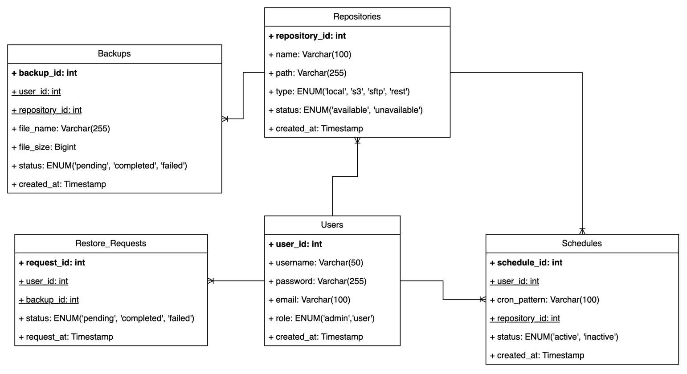

Hình 21: ERD Diagram

## 3.2 Khối phần mềm

Khối phần mềm bao gồm các công nghệ và công cụ được sử dụng để phát triển hệ thống từ backend đến frontend, đảm bảo giao tiếp giữa các thành phần.

### 3.2.1 Golang

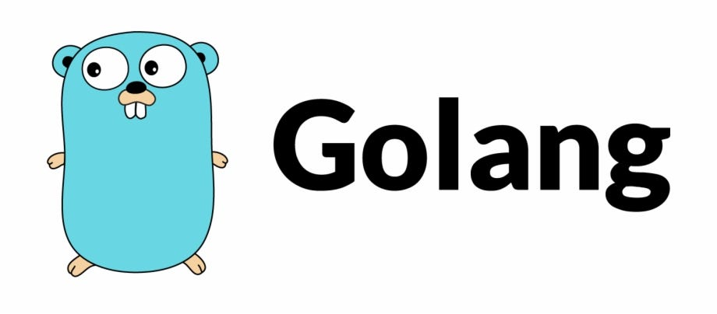

Hình 22: Golang

**Golang** (hay Go) là ngôn ngữ lập trình chính được sử dụng để phát triển các dịch vụ backend.

**Ưu điểm của Golang**:

* Hiệu suất cao, quản lý bộ nhớ tốt.
* Hỗ trợ lập trình song song (concurrency) mạnh mẽ, giúp tối ưu hóa các tác vụ xử lý đồng thời như backup và restore.
* Bộ thư viện phong phú và hỗ trợ mạnh mẽ cho việc xây dựng API.

**Ứng dụng trong hệ thống**:

* Xây dựng API RESTful cho các chức năng quản lý backup, restore, lịch backup, và quản lý người dùng.
* Triển khai backup agent trên các thiết bị cần sao lưu.

### 3.2.2 VueJS



Hình 23: VueJS

* **VueJS** là một framework JavaScript được sử dụng để phát triển giao diện người dùng (frontend) cho hệ thống.
* **Ưu điểm của VueJS**:
  + Nhẹ, dễ học và dễ tích hợp.
  + Hỗ trợ tạo giao diện tương tác (dynamic UI) một cách hiệu quả.
  + Có hệ sinh thái phong phú và khả năng kết hợp linh hoạt với các thư viện khác.
* **Ứng dụng trong hệ thống**:
  + Xây dựng giao diện quản trị cho người dùng, bao gồm:
    - Quản lý backup repository.
    - Tạo và quản lý lịch backup.
    - Theo dõi trạng thái và lịch sử backup/restore.

### 3.2.3 Visual Studio Code

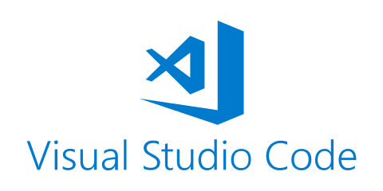

Hình 24: Visual Studio Code

**Visual Studio Code (VSCode)** là môi trường phát triển chính được sử dụng trong quá trình xây dựng hệ thống.

**Ưu điểm của VSCode**:

* Nhẹ, hỗ trợ nhiều ngôn ngữ lập trình và có kho tiện ích mở rộng phong phú.
* Cung cấp công cụ gỡ lỗi mạnh mẽ.
* Dễ dàng tích hợp với các hệ thống quản lý mã nguồn như Git.

**Ứng dụng trong hệ thống**: Hỗ trợ phát triển và gỡ lỗi mã nguồn cho cả frontend (VueJS) và backend (Golang).

### 3.2.4 Brevo



Hình 25: Brevo Mail Service

**Brevo** là một nền tảng email service được sử dụng để gửi thông báo cho người dùng.

**Ứng dụng trong hệ thống**:

* Gửi email thông báo về trạng thái backup/restore.
* Gửi thông báo khi lịch backup được thực thi hoặc khi xảy ra lỗi.

## 3.3 Khối lưu trữ dữ liệu

### 3.3.1 MinIO



Hình 26: MinIO storage

**MinIO** là một giải pháp lưu trữ dữ liệu dạng đối tượng, tương thích với giao thức Amazon S3.

**Ưu điểm của MinIO**:

* Nhẹ, dễ triển khai trên các hệ thống on-premise.
* Hiệu năng cao với khả năng lưu trữ và truy xuất dữ liệu lớn.
* Tương thích hoàn toàn với S3 API, giúp dễ dàng tích hợp với các ứng dụng sử dụng giao thức này.

**Ứng dụng trong hệ thống**:

* Lưu trữ các bản sao lưu dữ liệu của người dùng.
* Quản lý metadata của các tệp sao lưu.
* Tương tác với backend qua giao thức S3 để lưu trữ hoặc truy xuất dữ liệu.

# Chương 4. Triển khai hệ thống

## 4.1 Khó khăn

Việc triển khai hệ thống **Backup as a Service (BaaS)** gặp phải nhiều thách thức trong quá trình phát triển, cụ thể như sau:

1. **Sử dụng ngôn ngữ lập trình Golang**
   * Golang là một ngôn ngữ mới và không phổ biến như các ngôn ngữ khác (Java, Python), dẫn đến việc thiếu tài liệu tham khảo cho các vấn đề phức tạp.
   * Cú pháp đơn giản nhưng quản lý lỗi và cấu trúc lập trình đôi khi cần tư duy mới mẻ để tối ưu hóa hệ thống.
2. **Lập trình concurrency trong Go sử dụng Goroutines**
   * Việc tận dụng khả năng concurrency với Goroutines đòi hỏi lập trình viên phải hiểu rõ cách đồng bộ hóa dữ liệu, tránh deadlock và xử lý lỗi khi có nhiều Goroutines thực thi đồng thời.
   * Cần tối ưu hóa tài nguyên để đảm bảo không gây tràn bộ nhớ hoặc tạo quá nhiều Goroutines không cần thiết.
3. **Cách thức Incremental Backup và Verify Data**
   * Incremental backup đòi hỏi phải lưu trữ chỉ những dữ liệu đã thay đổi so với bản sao lưu trước đó, điều này phức tạp trong việc theo dõi và xác định sự khác biệt.
   * Verify data yêu cầu kiểm tra tính toàn vẹn và khôi phục dữ liệu một cách chính xác, điều này tốn nhiều tài nguyên tính toán và thời gian xử lý.
4. **Cách thức Restore lại dữ liệu từ Storage Repository**
   * Cần xử lý nhiều dữ liệu bị phân mảnh, tập trung từ nhiều blob để ghép lại thành file hoàn chỉnh.
   * Phải đảm bảo các metadata như kích thước, vị trí, và thứ tự blob không bị sai lệch trong quá trình khôi phục.
5. **Cách thức gửi cảnh báo khi kho lưu trữ bị lỗi hoặc không thể backup dữ liệu**
   * Xây dựng hệ thống giám sát thời gian thực và gửi thông báo qua email/SMS cần tích hợp với các dịch vụ bên ngoài như Brevo.
   * Phải đảm bảo tính ổn định của hệ thống cảnh báo ngay cả khi lỗi xảy ra.

## 4.2 Giải pháp

1. **Giải quyết vấn đề Incremental Backup và Verify Data**
   * **Chia dữ liệu backup thành nhiều packs**:
     + Dữ liệu được phân chia thành các packs nhỏ, mỗi pack chứa nhiều blobs để giảm kích thước dữ liệu cần xử lý.
     + Điều này giúp tối ưu hóa không gian lưu trữ và cải thiện tốc độ backup.
   * **Tạo cây Merkle**:

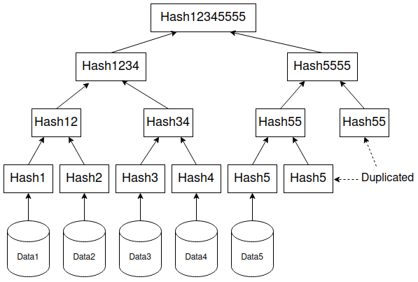

Hình 27: Cây Merkle

* + - Dựa trên cách đồng bộ hóa các replica trong Amazon DynamoDB, sử dụng cây Merkle để theo dõi sự thay đổi dữ liệu.
    - Cây Merkle cho phép xác minh tính toàn vẹn của dữ liệu một cách hiệu quả thông qua hàm băm.

1. **Giải quyết vấn đề Restore dữ liệu từ Storage Repository**
   * **Phân tích metadata**:
     + Metadata của file cần restore (bao gồm kích thước, vị trí, blobs) sẽ được truy xuất để xác định cách ghép nối dữ liệu.
   * **Traversal qua cây Merkle**:
     + Sử dụng cấu trúc cây Merkle để truy vết thứ tự các blob và ghép lại dữ liệu thành file hoàn chỉnh.
     + Đảm bảo thứ tự blob và offset đúng để dữ liệu không bị lỗi.
2. **Cách gửi cảnh báo khi kho lưu trữ gặp lỗi**

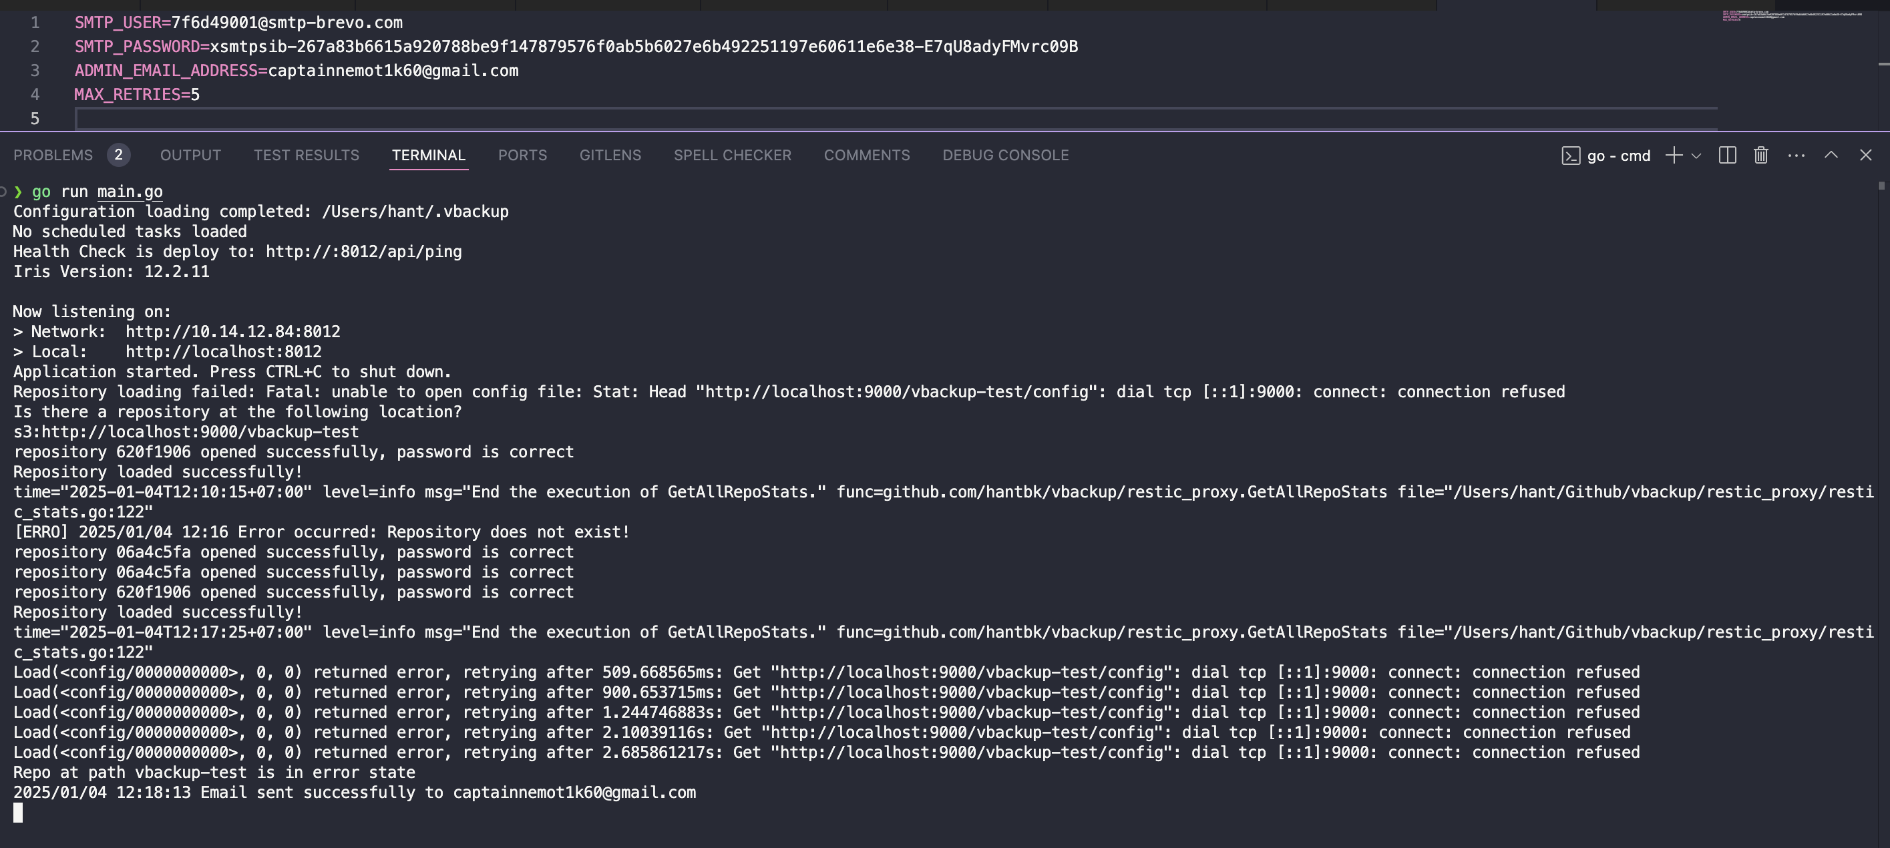

Hình 28: Retry với Backoff timer

* + Tích hợp dịch vụ gửi email qua **Brevo** để gửi thông báo ngay khi hệ thống phát hiện lỗi backup hoặc lỗi kho lưu trữ.
  + Sử dụng Goroutines để đảm bảo thông báo được gửi nhanh chóng mà không làm ảnh hưởng đến hiệu suất chính của hệ thống.

## 4.3 Triển khai phần mềm

### 4.3.1 Giao diện dashboard

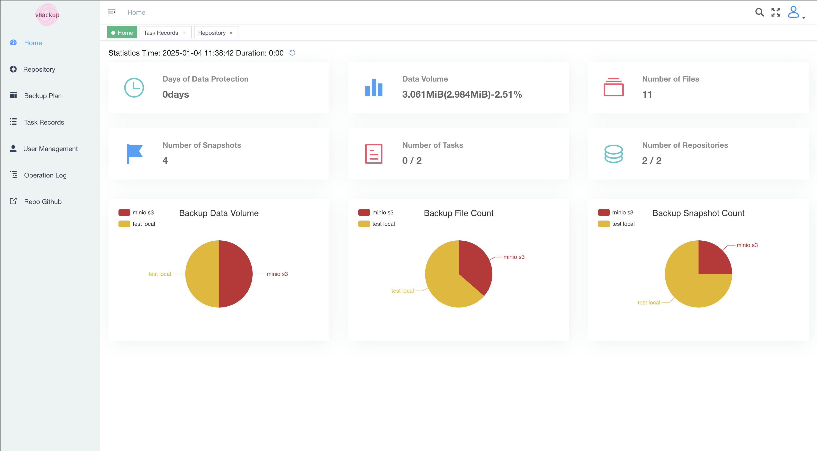

Hình 29: Giao diện dashboard

### 4.3.2 Giao diện tạo kho lưu trữ dữ liệu

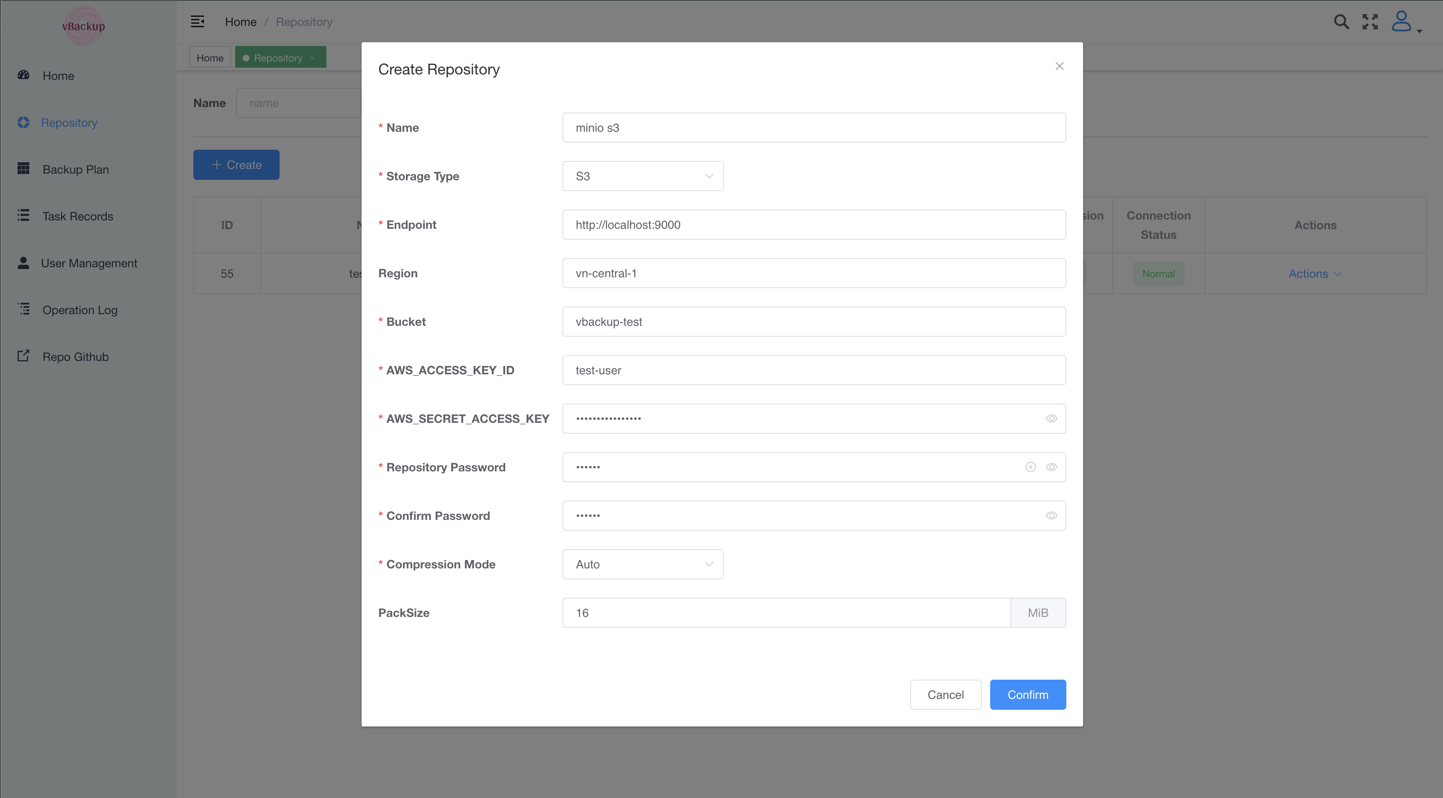

Hình 30: Giao diện tạo storage repository

### 4.3.3 Giao diện lập lịch backup

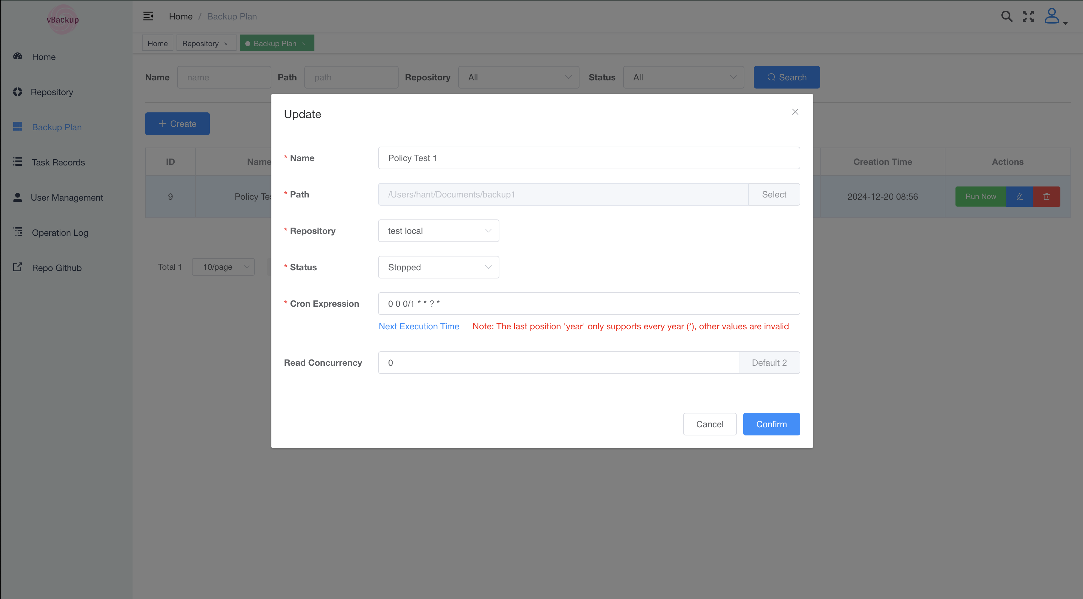

Hình 31: Giao diện lập lịch backup

### 4.3.4 Giao diện giám sát hoạt động

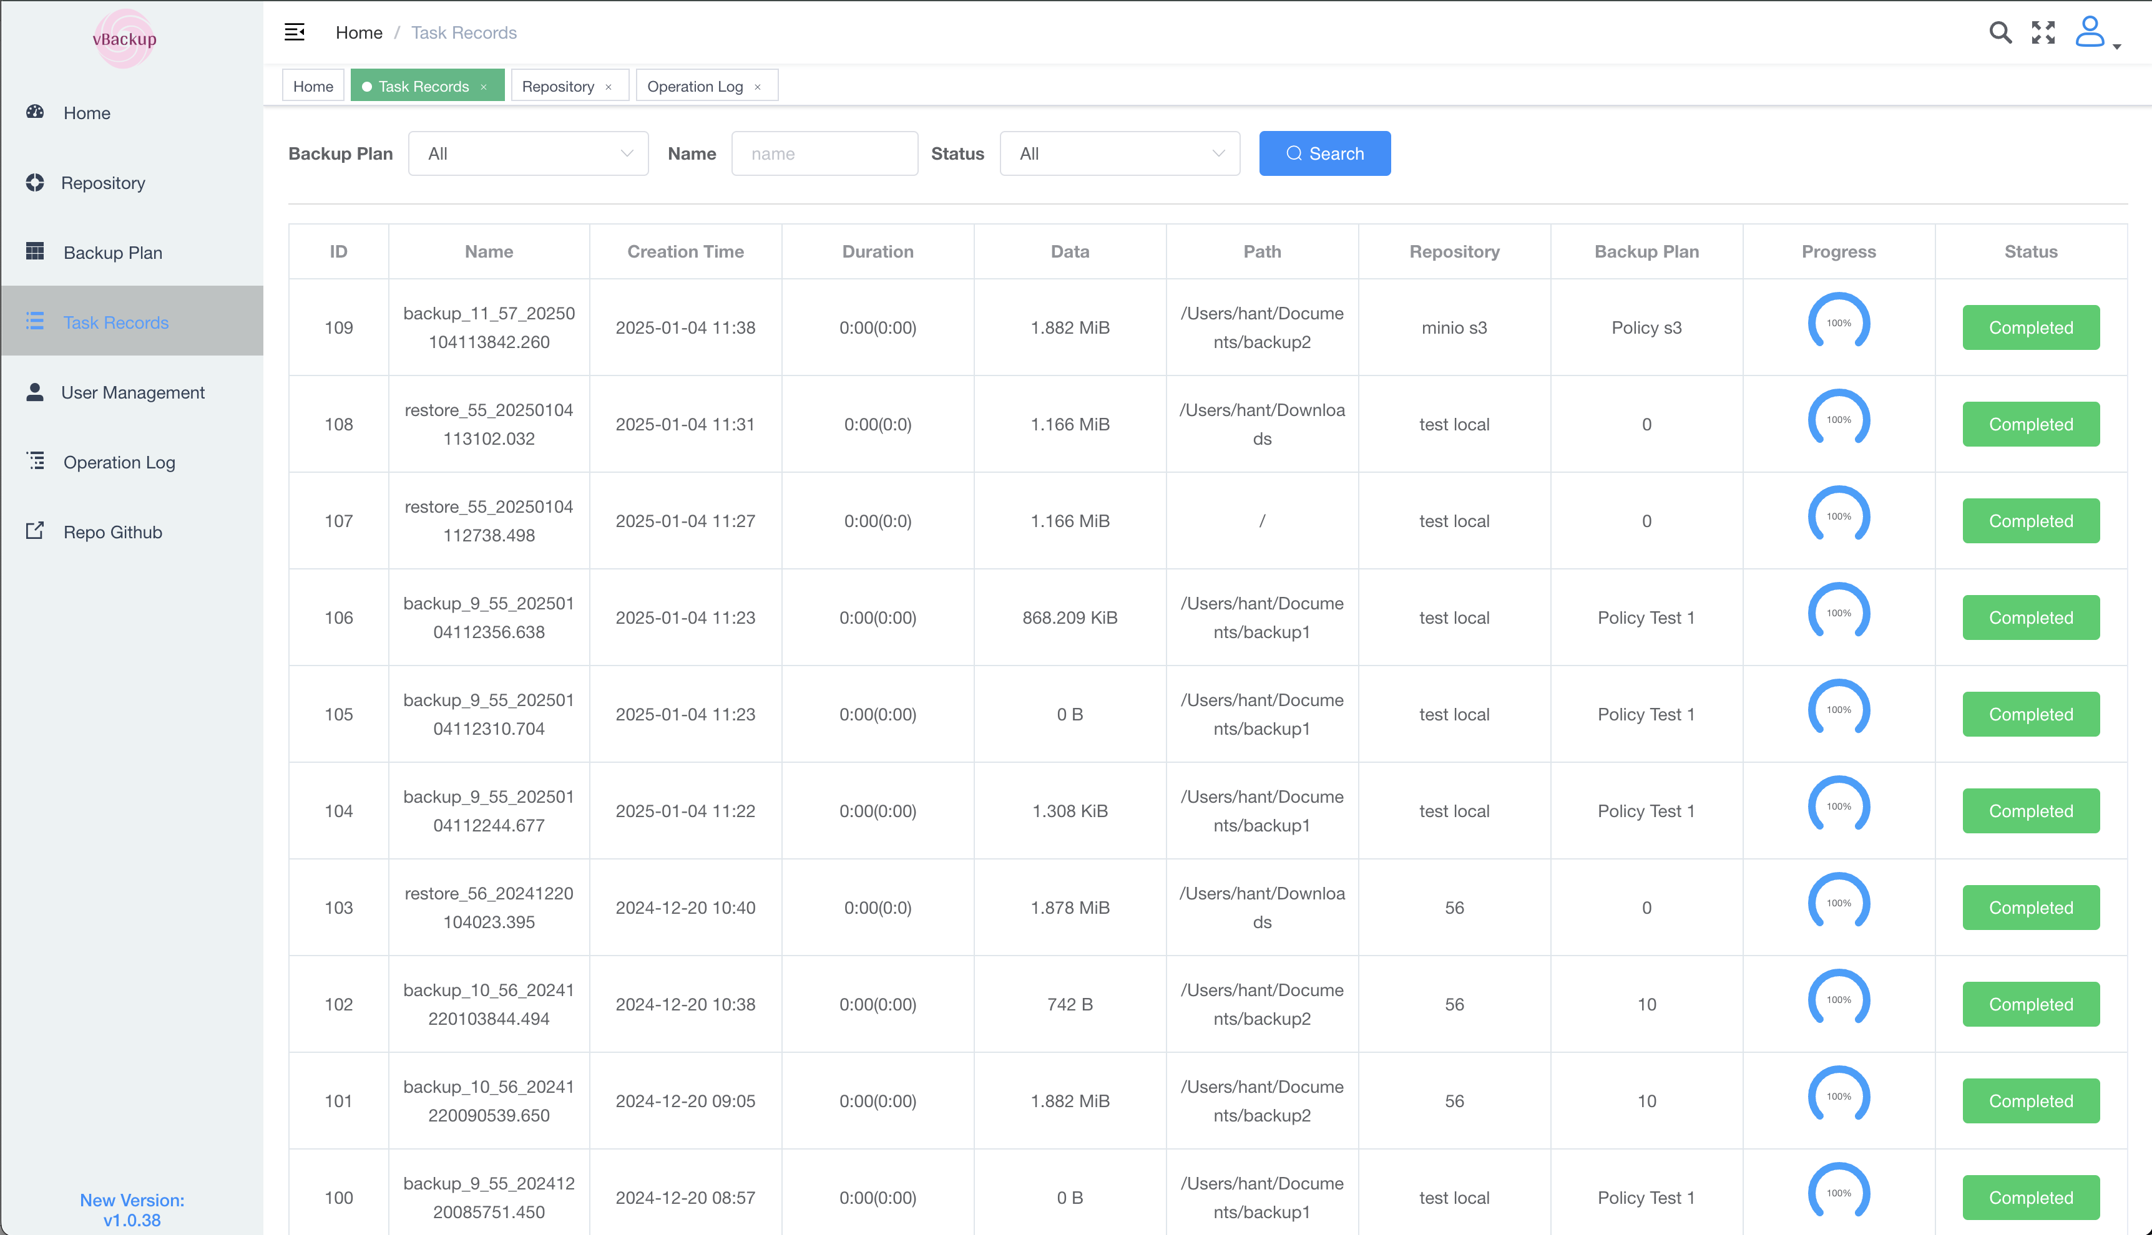

Hình 32: Giao diện giám sát quá trình backup/restore

### 4.3.5 Giao diện snapshot

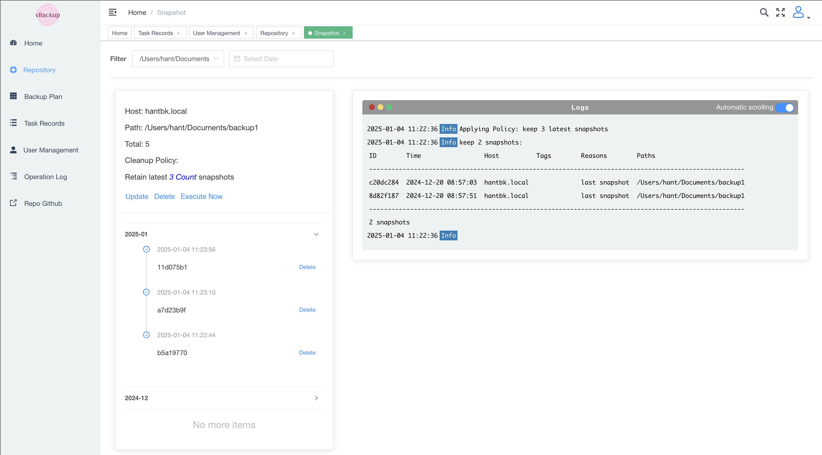

Hình 33: Giao diện snapshot dữ liệu

### 4.3.6 Giao diện restore dữ liệu

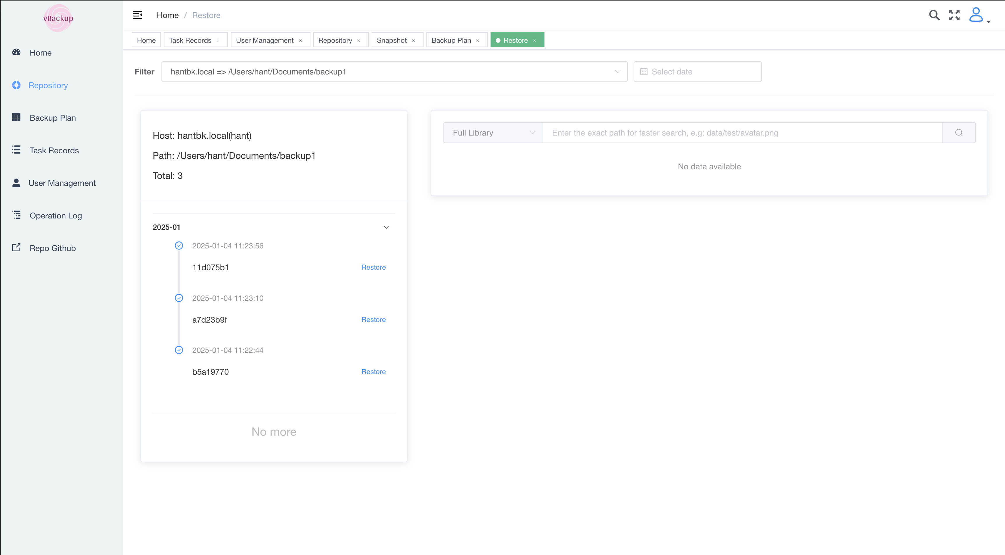

Hình 34: Giao diện restore dữ liệu

### 4.3.7 Giao diện maintainance kho lưu trữ

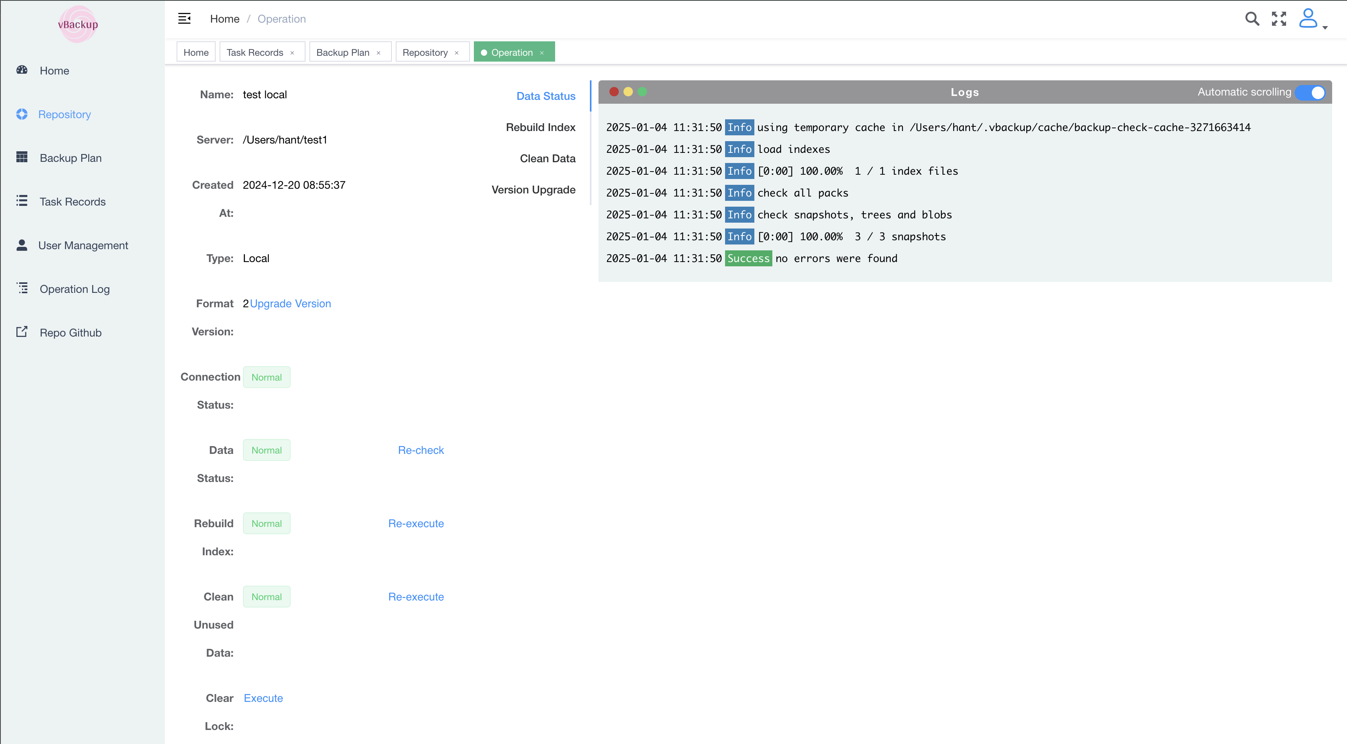

Hình 35: Giao diện maintainance kho lưu trữ tập trung

### 4.3.8 Giao diện quản lý logs

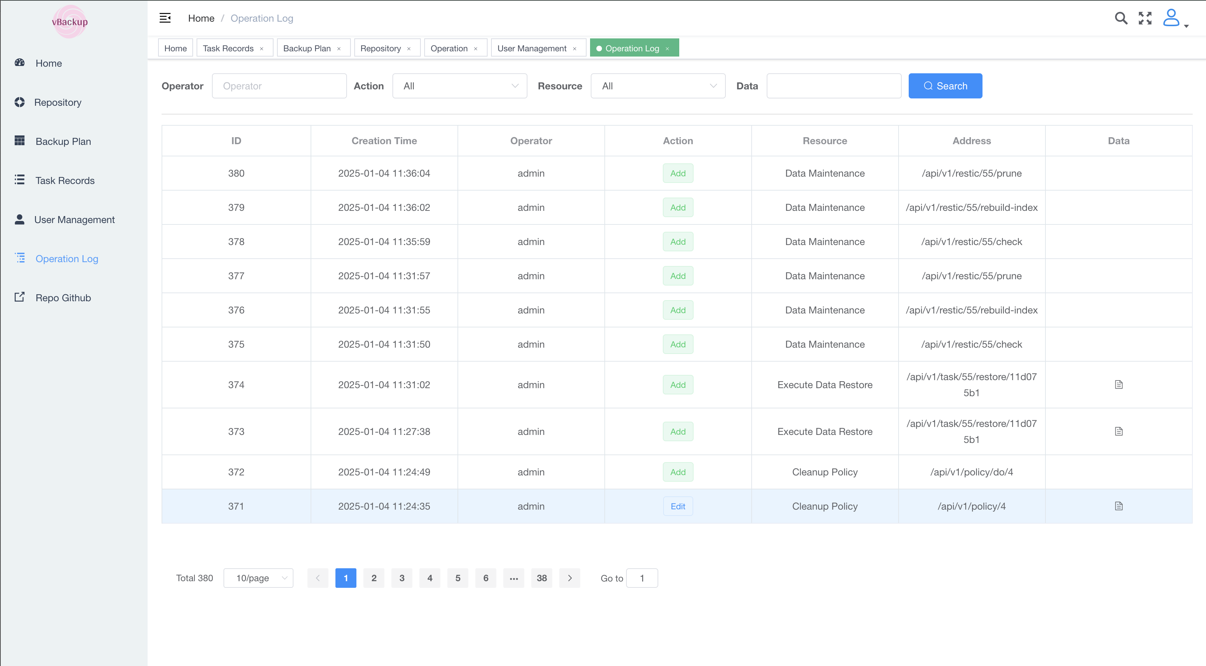

Hình 36: Giao diện quản lý logs

### 4.3.9 Giao diện cảnh báo người dùng

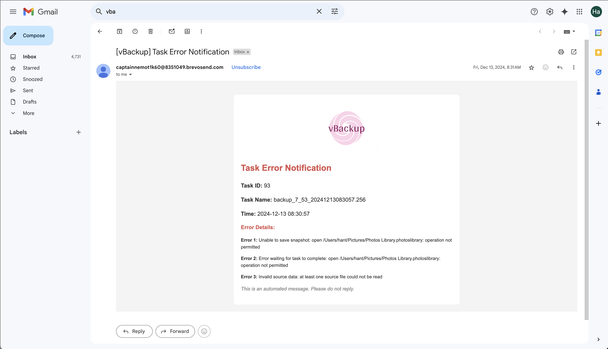

Hình 37: Giao diện thư cảnh báo

### 4.3.10 Giao diện đăng nhập hệ thống

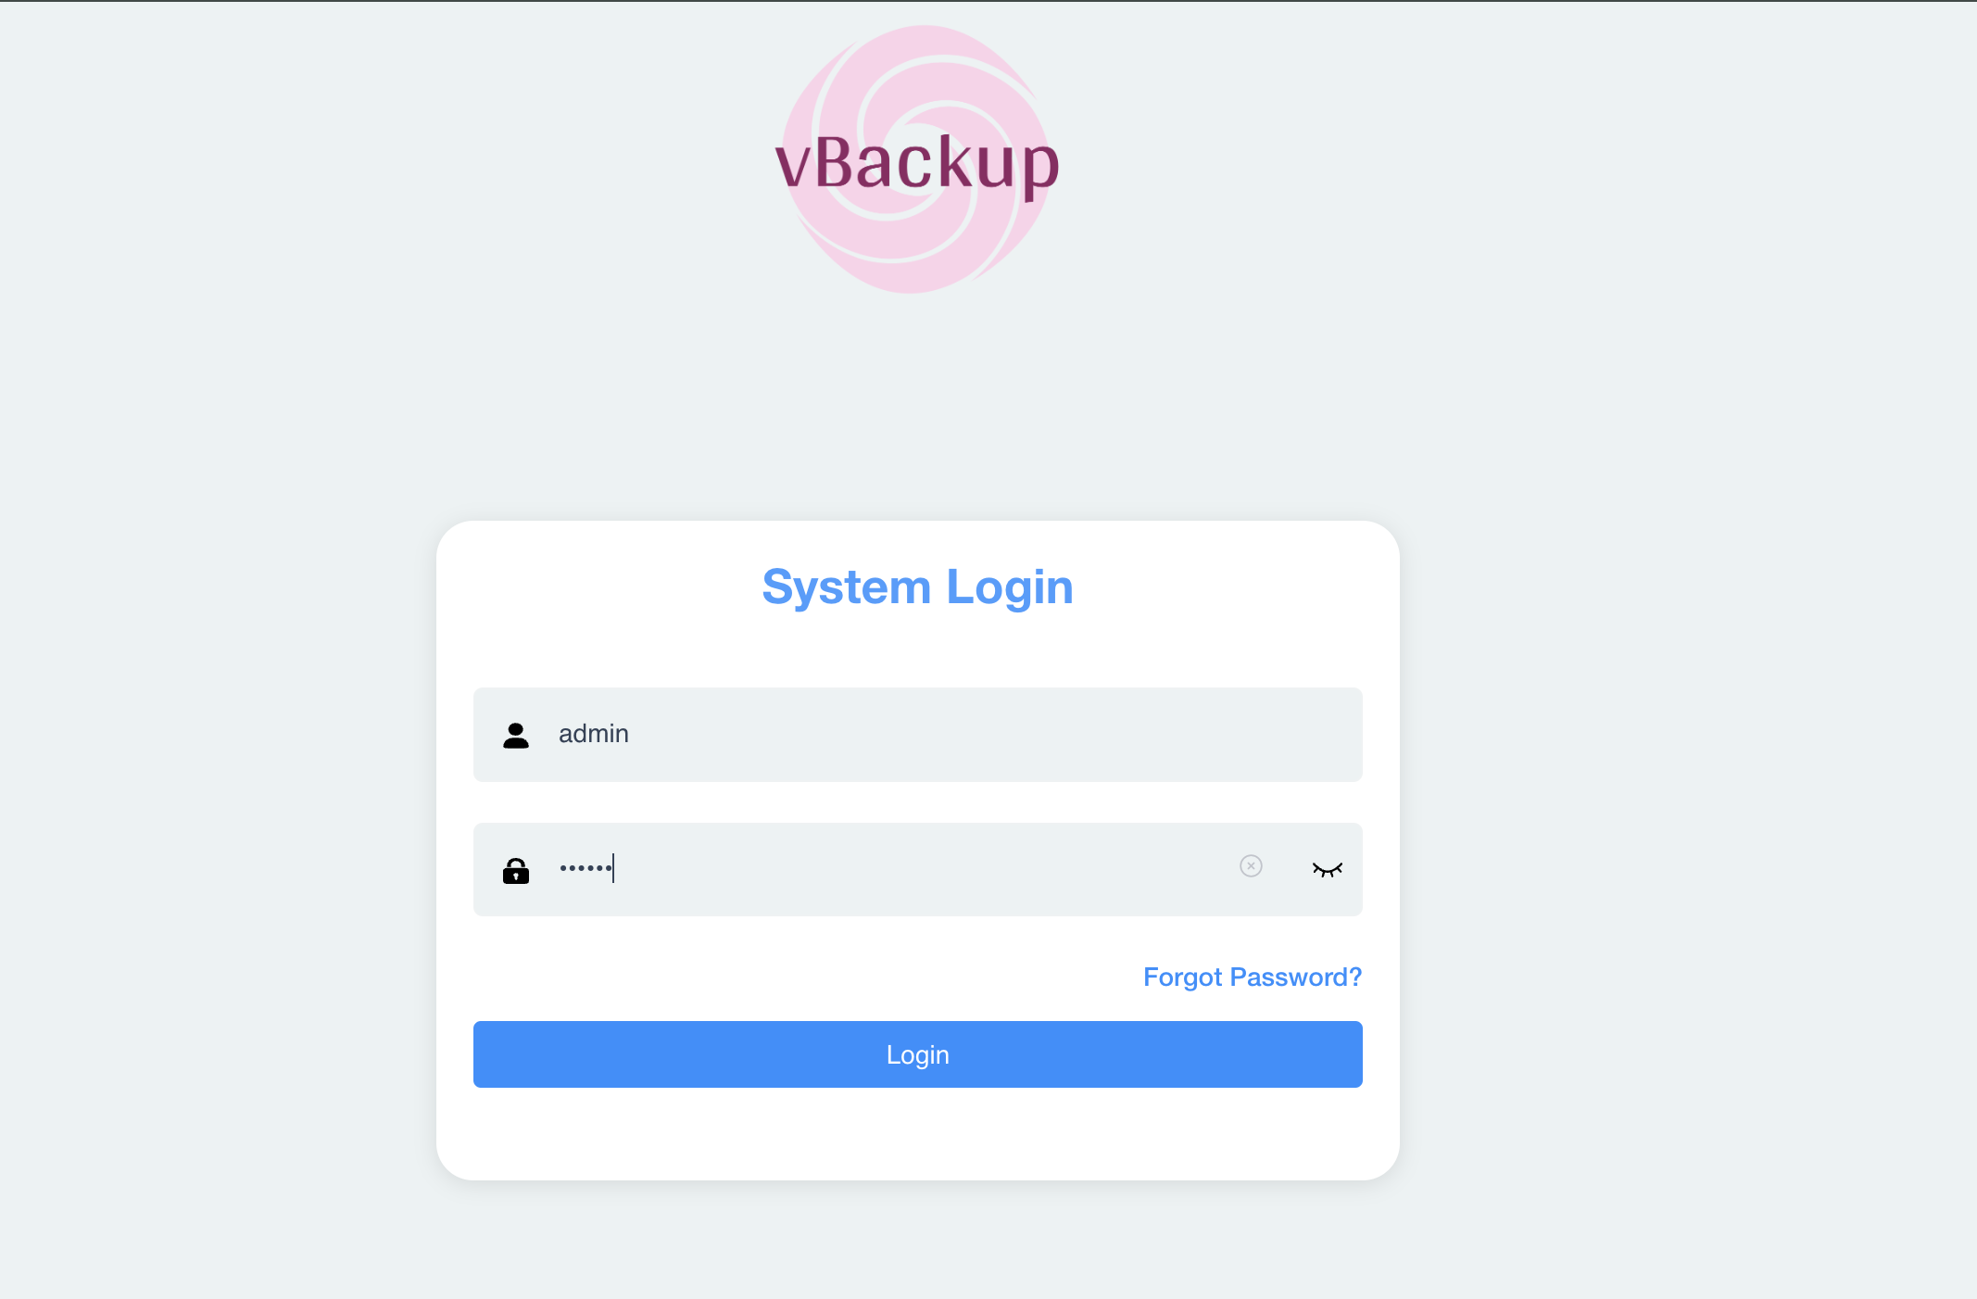

Hình 38: Giao diện đăng nhập hệ thống

### 4.3.11 Giao diện quản lý người dùng

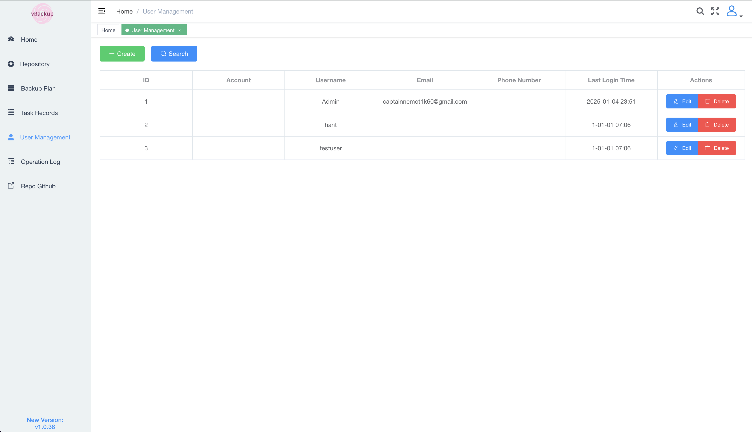

Hình 39: Giao diện quản lý người dùng

### 4.3.12 Giao diện thông tin người dùng

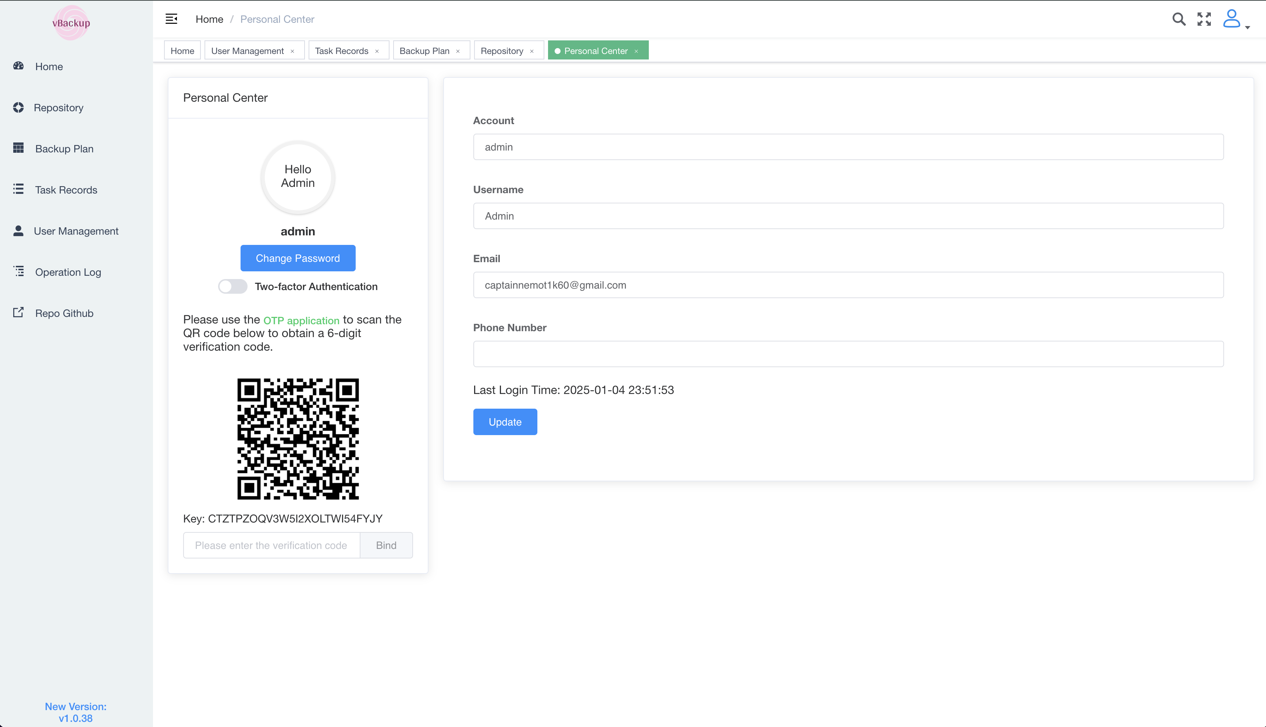

Hình 40: Giao diện thông tin người dùng

## 4.4 Tài nguyên dự án

Mã nguồn: <https://github.com/hantbk/vbackup>

# Chương 5. Kết luận và hướng phát triển

## 5.1 Kết luận

Đề tài **Backup as a Service (BaaS)** đã giải quyết được những vấn đề chính liên quan đến việc sao lưu và khôi phục dữ liệu trong các hệ thống hiện đại. Qua quá trình nghiên cứu và triển khai, hệ thống đã đạt được các mục tiêu đề ra, bao gồm:

1. **Xây dựng hệ thống BaaS hoạt động hiệu quả**:
   * Hệ thống cho phép quản lý và thực hiện các bản backup dữ liệu theo yêu cầu hoặc định kỳ.
   * Dữ liệu được lưu trữ theo chuẩn S3 trên **MinIO**, đảm bảo tính sẵn sàng và khả năng mở rộng.
2. **Tích hợp cơ chế incremental backup và khôi phục dữ liệu chính xác**:
   * Dữ liệu thay đổi được theo dõi và lưu trữ hiệu quả nhờ sử dụng **cây Merkle**, giúp tối ưu hóa không gian lưu trữ.
   * Quá trình khôi phục dữ liệu từ các blob đảm bảo tính chính xác và toàn vẹn dữ liệu.
3. **Cung cấp giao diện người dùng trực quan**:
   * Sử dụng **VueJS**, giao diện dashboard hỗ trợ quản lý backup, lịch sử hoạt động, và cảnh báo hệ thống.
   * Người dùng có thể dễ dàng kiểm tra trạng thái hệ thống và thực hiện các thao tác cần thiết.
4. **Ứng dụng công nghệ hiện đại**:
   * Sử dụng **Golang** để tối ưu hiệu suất và khả năng xử lý concurrency của hệ thống.
   * Tích hợp các công cụ mạnh mẽ như **BoltDB** và **Brevo** để quản lý metadata và gửi cảnh báo nhanh chóng.

## 5.2 Hướng phát triển

Trong tương lai, hệ thống **Backup as a Service** có thể được mở rộng và cải tiến theo các hướng sau:

1. **Tích hợp trí tuệ nhân tạo (AI) trong quản lý backup**:
   * Phân tích dữ liệu sao lưu để tối ưu hóa lịch trình backup.
   * Dự đoán sự cố và đưa ra cảnh báo sớm dựa trên dữ liệu hoạt động của hệ thống.
2. **Phát triển tính năng bảo mật nâng cao**:
   * Mã hóa dữ liệu trước khi lưu trữ để đảm bảo an toàn ngay cả khi kho lưu trữ bị tấn công.
   * Tích hợp xác thực đa yếu tố (MFA) để tăng cường bảo mật truy cập vào hệ thống.
3. **Mở rộng khả năng giám sát và báo cáo**:
   * Xây dựng bảng điều khiển theo thời gian thực để theo dõi trạng thái kho lưu trữ và hệ thống backup.
   * Cung cấp báo cáo chi tiết về hiệu suất backup, sử dụng lưu trữ, và trạng thái hệ thống.
4. **Tối ưu hóa hiệu suất hệ thống**:
   * Cải thiện thuật toán quản lý dữ liệu để giảm thời gian backup/restore trong các hệ thống lớn.
   * Sử dụng công nghệ container như **Kubernetes** để quản lý hệ thống một cách linh hoạt và dễ dàng mở rộng.
5. **Hỗ trợ đa nền tảng và thiết bị**:
   * Mở rộng hỗ trợ cho các hệ điều hành khác như macOS và Windows.
   * Tích hợp với các thiết bị IoT và hệ thống dữ liệu phân tán.
6. **Triển khai dịch vụ trên quy mô lớn**:
   * Xây dựng hệ thống multi-tenant để cung cấp dịch vụ cho nhiều khách hàng doanh nghiệp.
   * Triển khai trên các trung tâm dữ liệu lớn với khả năng chịu tải cao.